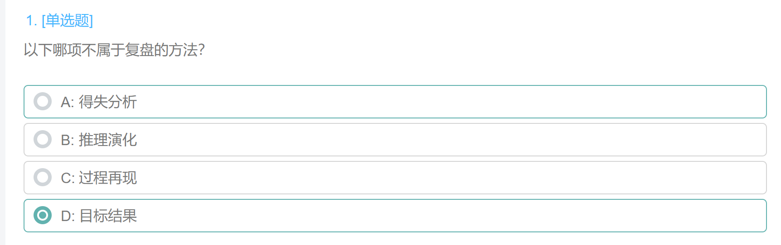

1 以下哪项不

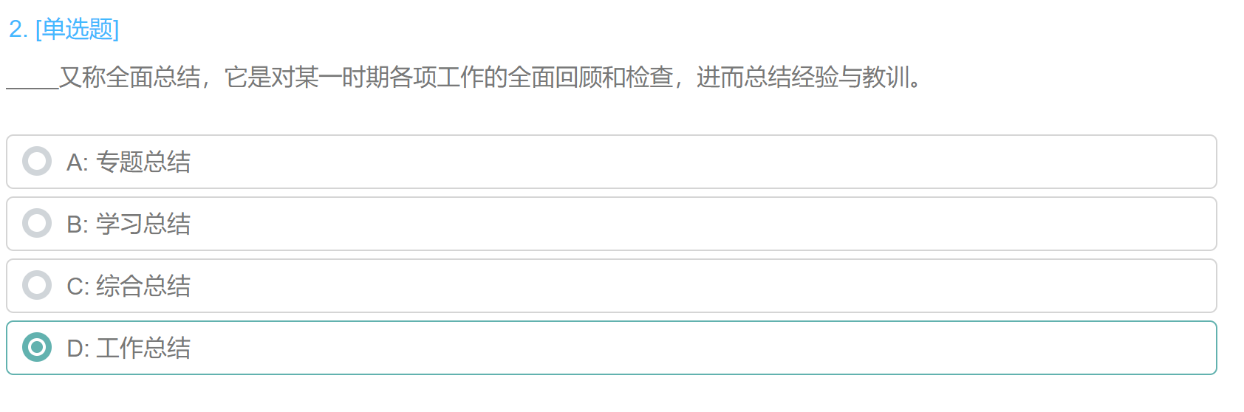

2 --又称全面报告

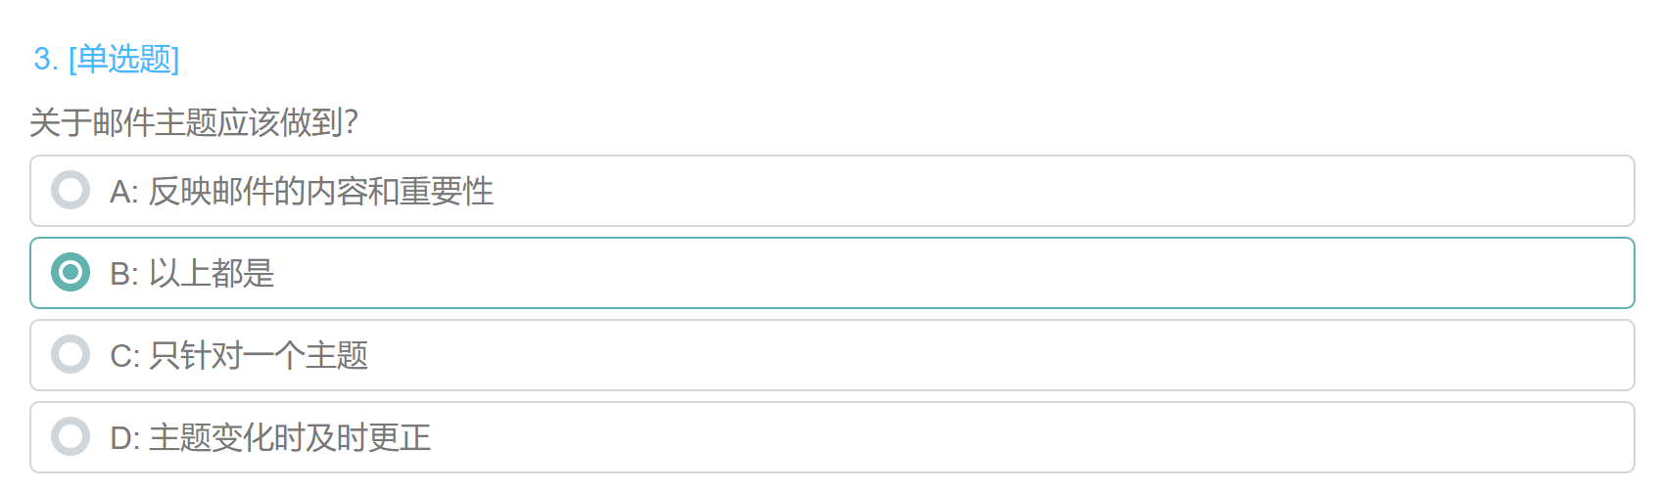

3 关于邮件

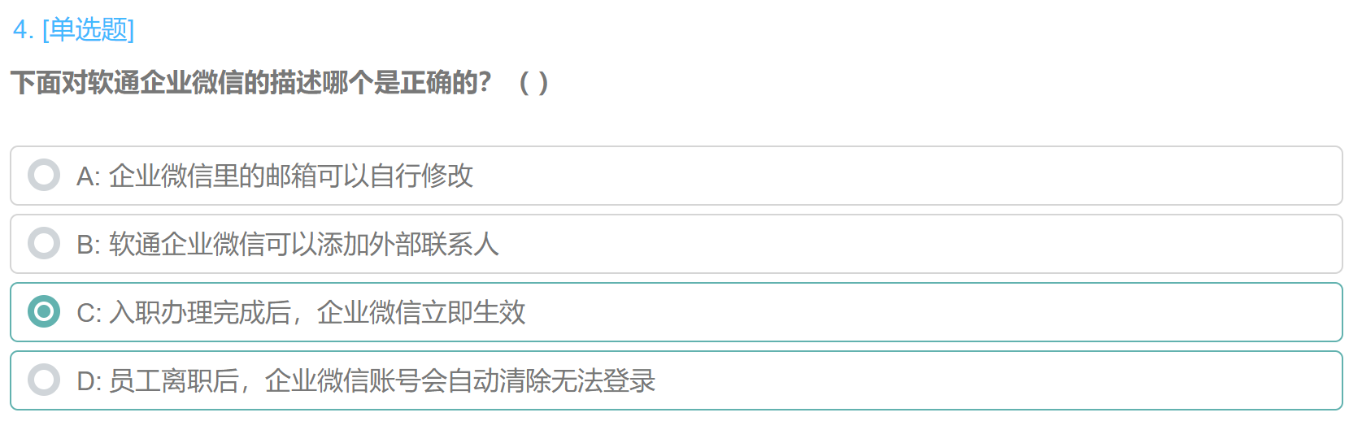

4 下面对软通

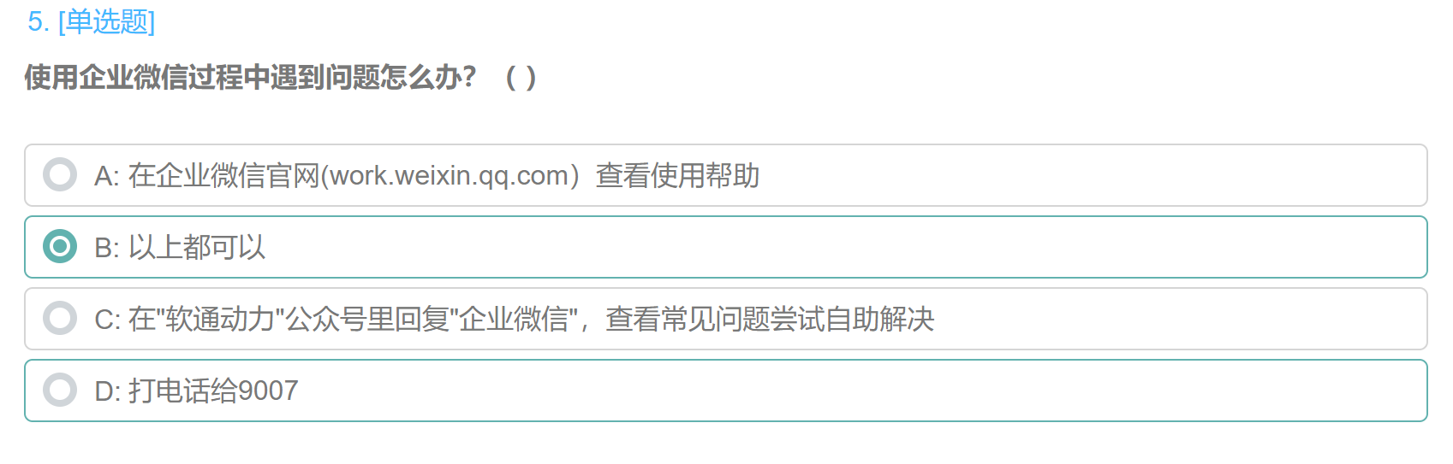

5 使用企业微信

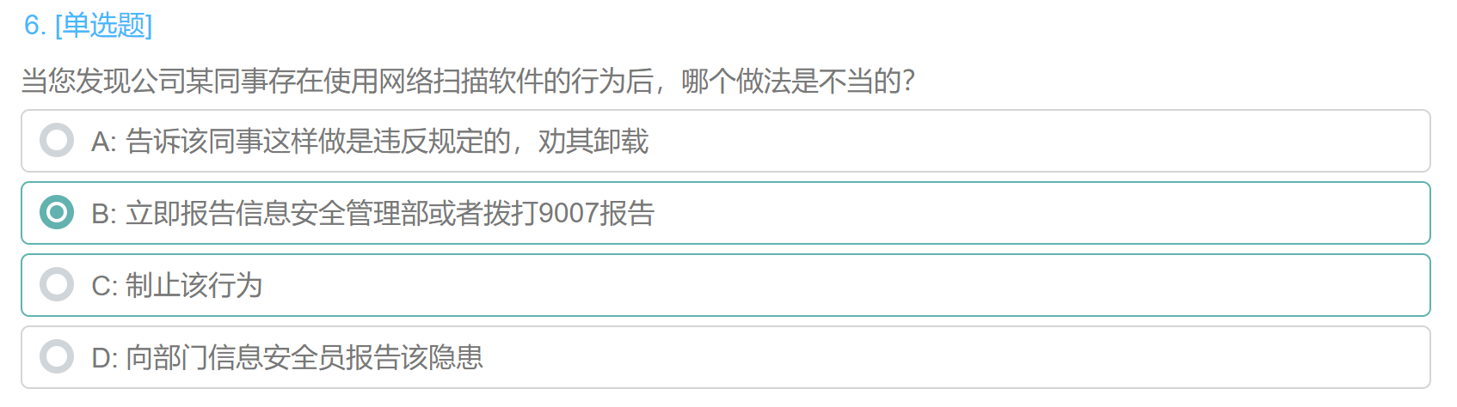

6 当您发现公司

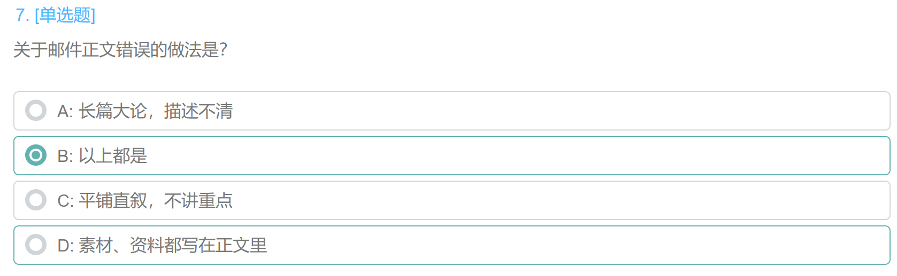

7 关于邮件正文

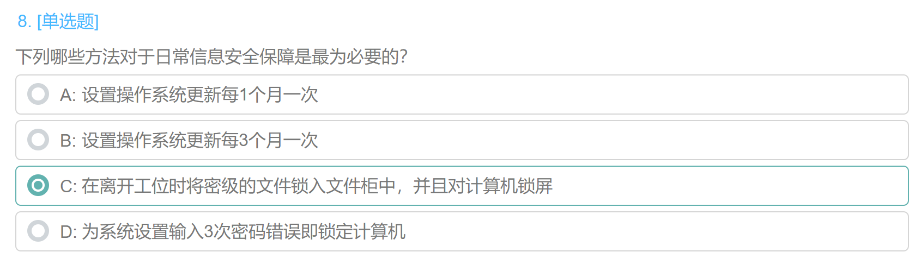

8 下列哪些方法

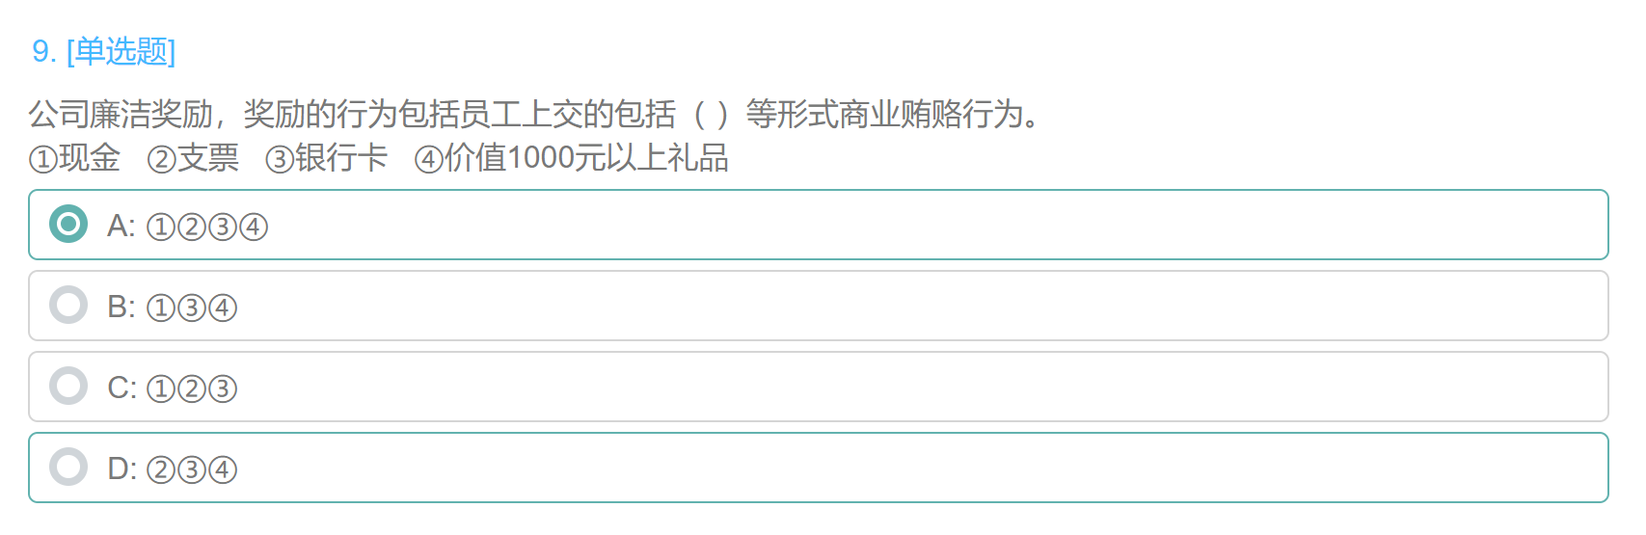

9 公司廉洁

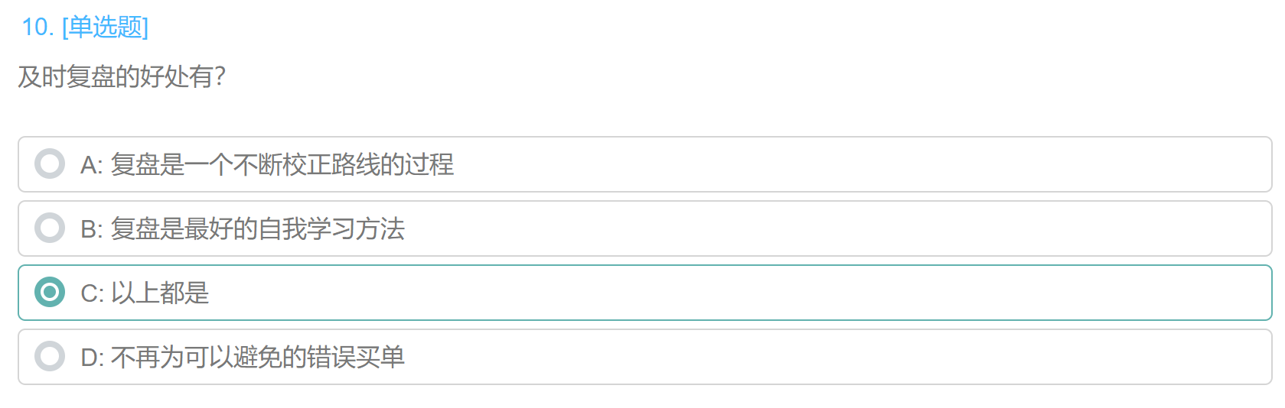

10 及时复盘

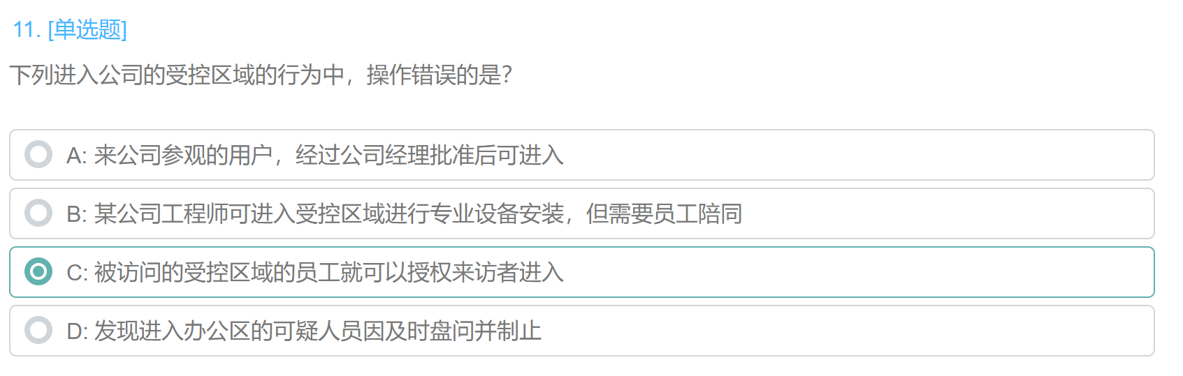

11 下列进入公司

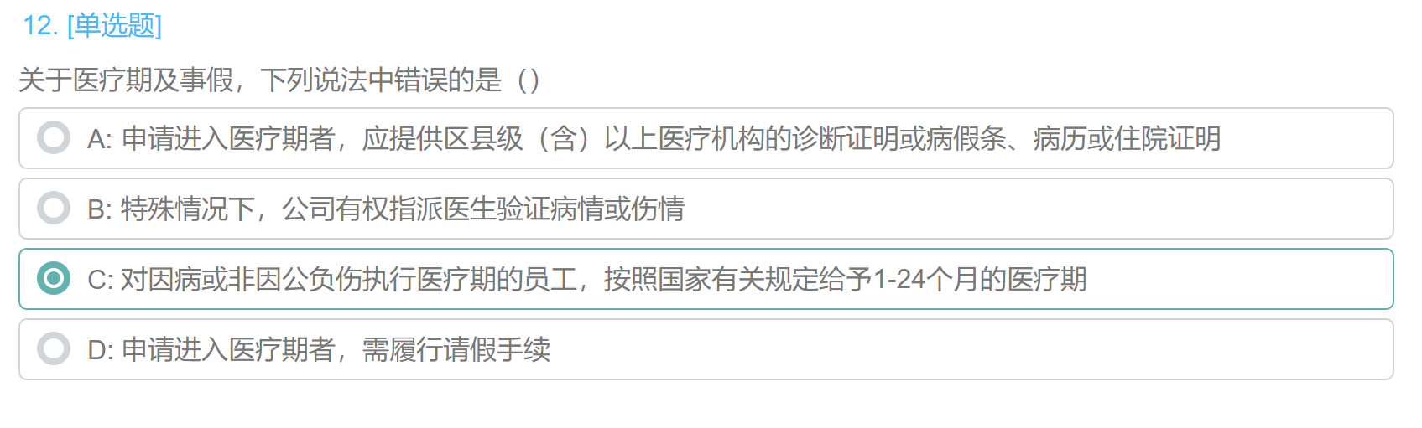

12 关于医疗

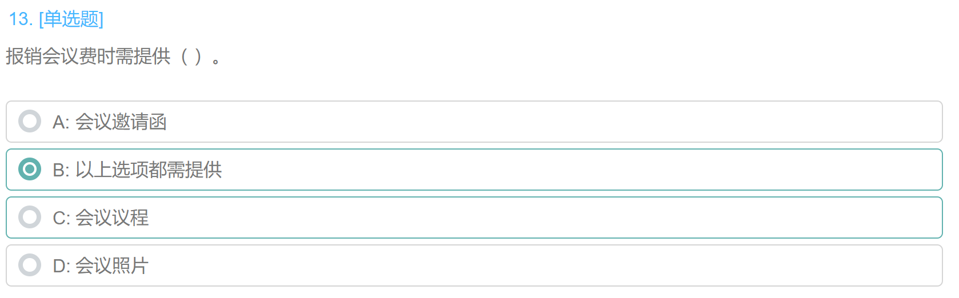

13 报销会议费

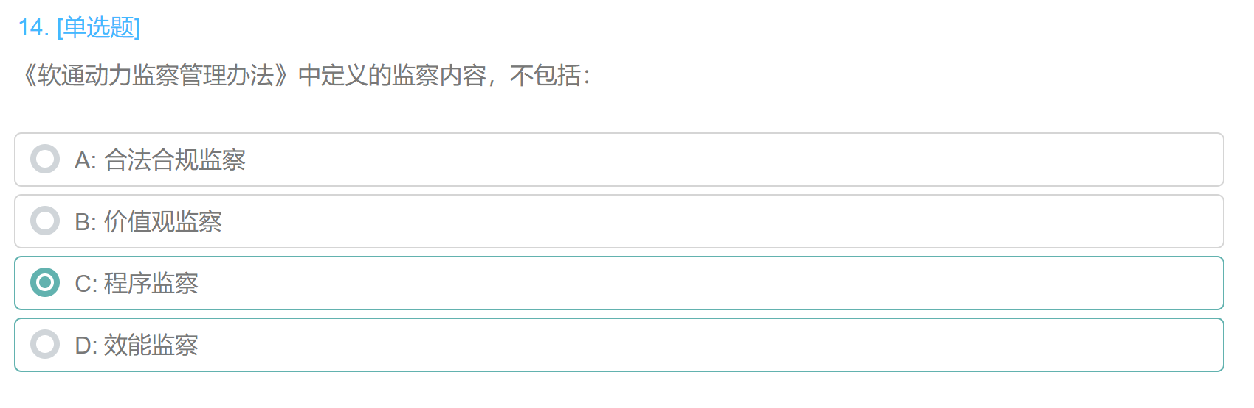

14题选择B 《软通动力

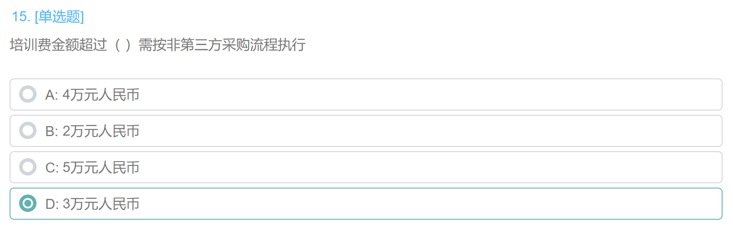

15 培训费金额

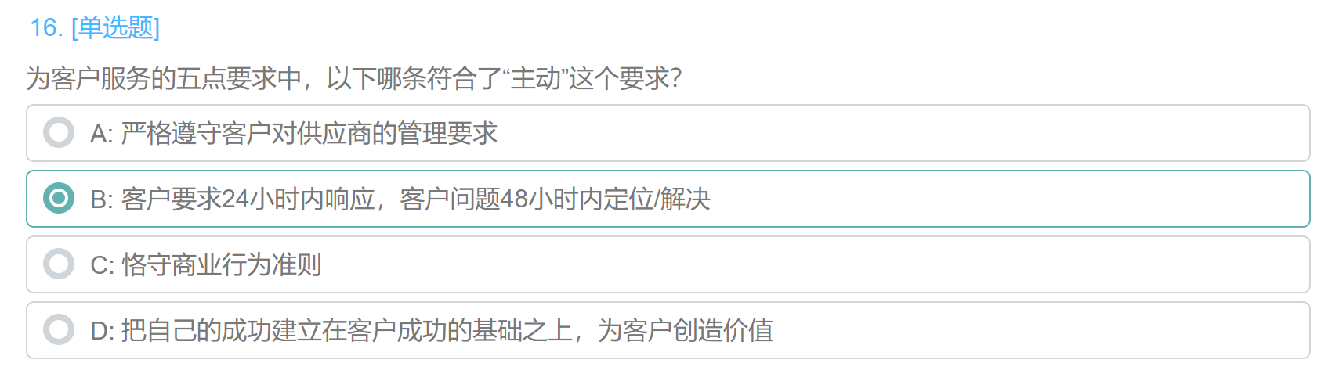

16 为客户服务

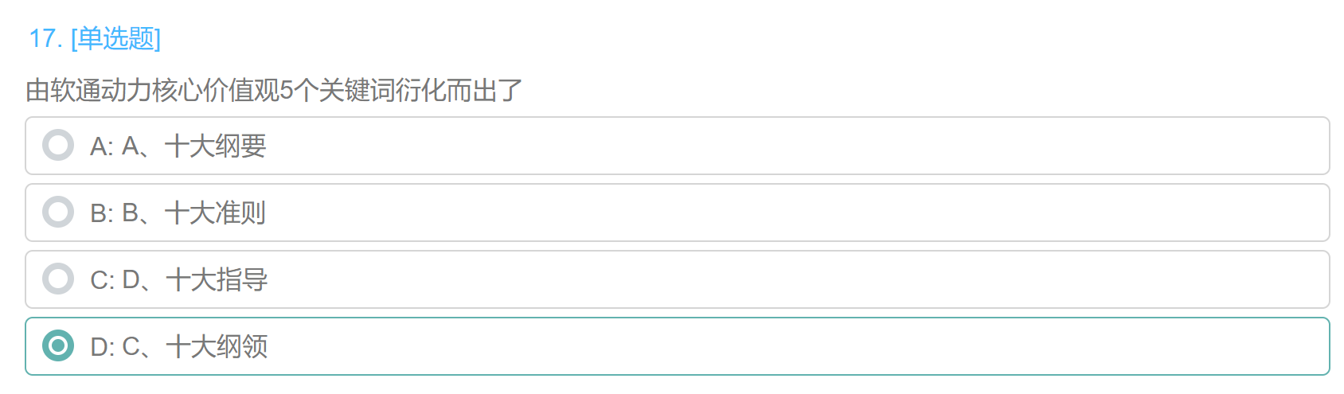

17 由软通动力

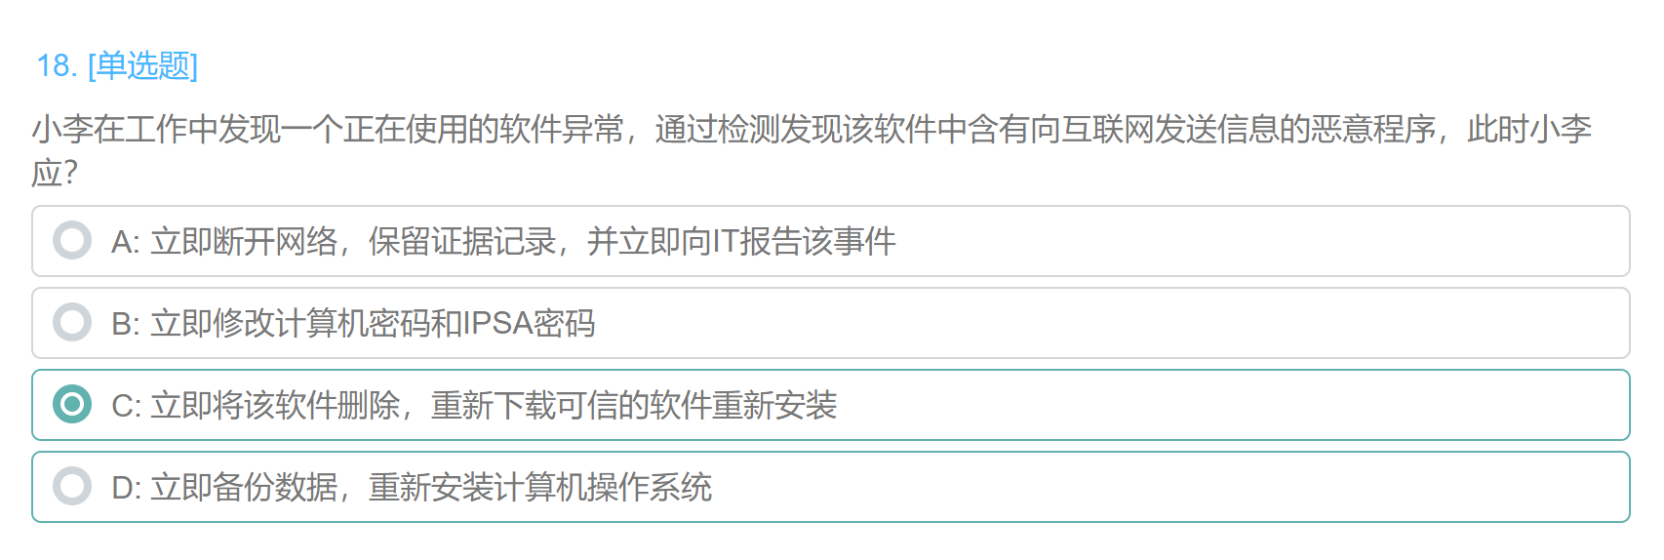

18 小李在

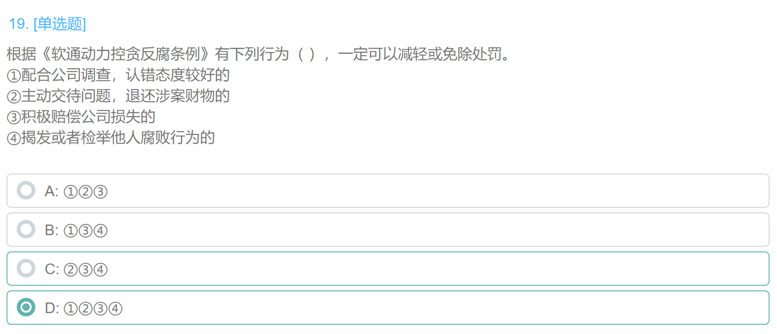

19 根据《软通

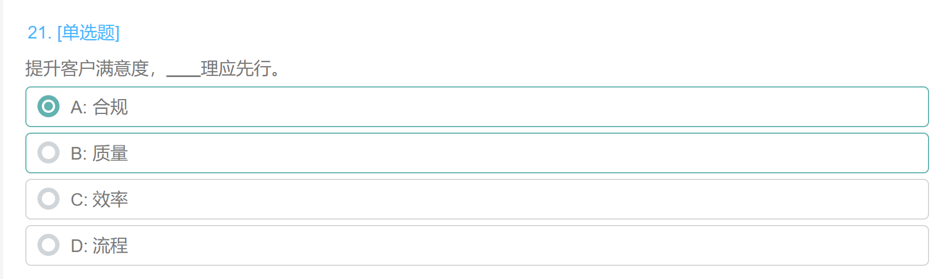

21 提升客户

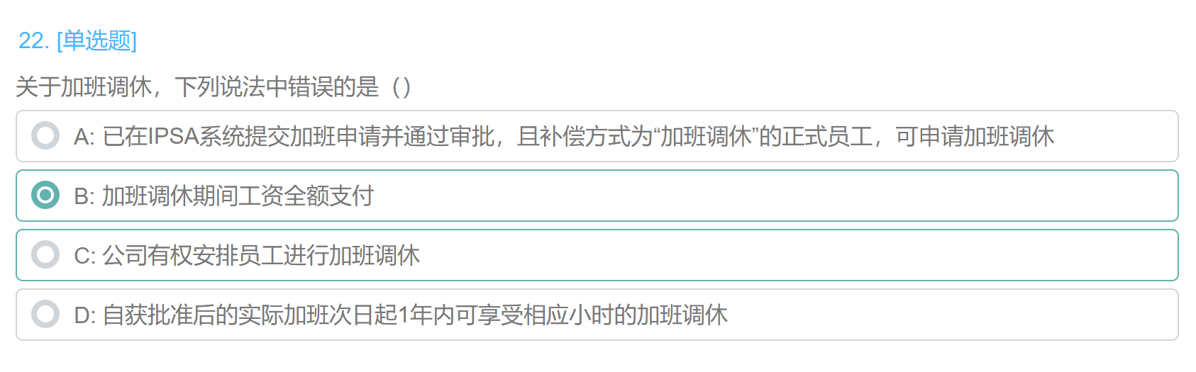

22 关于加班

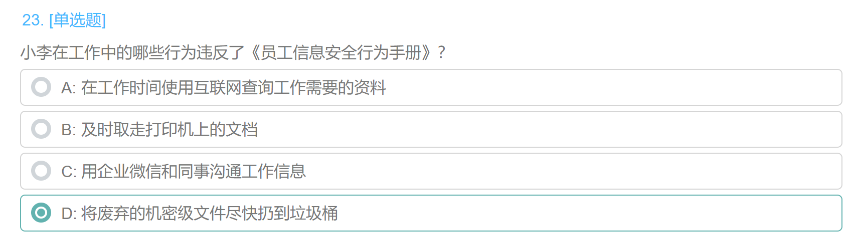

23 小李在工作

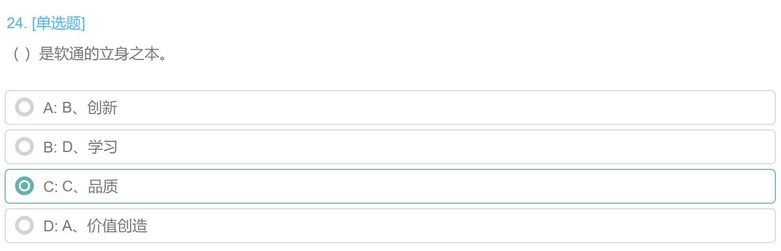

24 是软通的立身

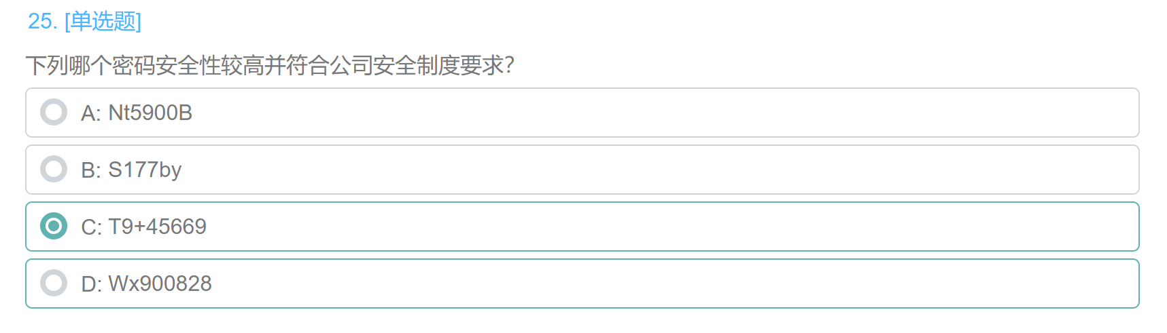

25 下列哪个密码

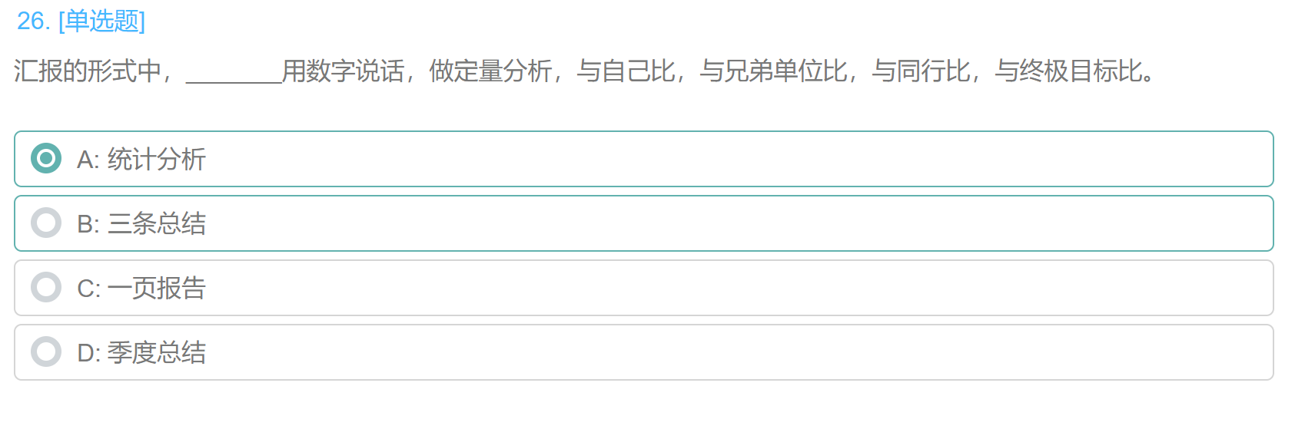

26 汇报的形式

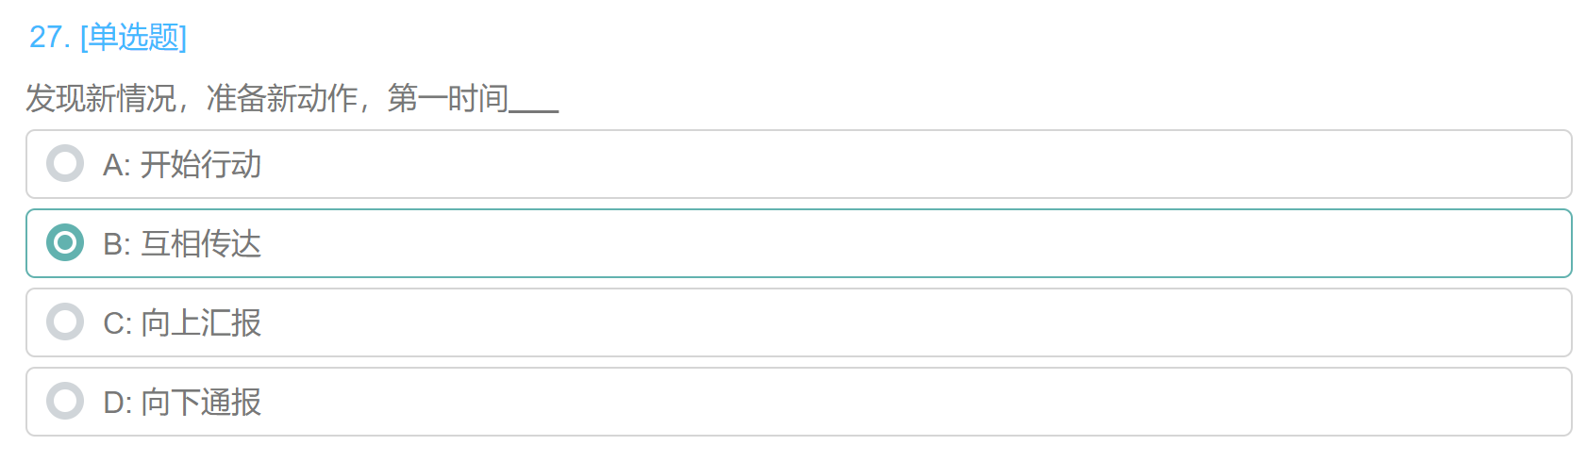

27 选C 发现新情况

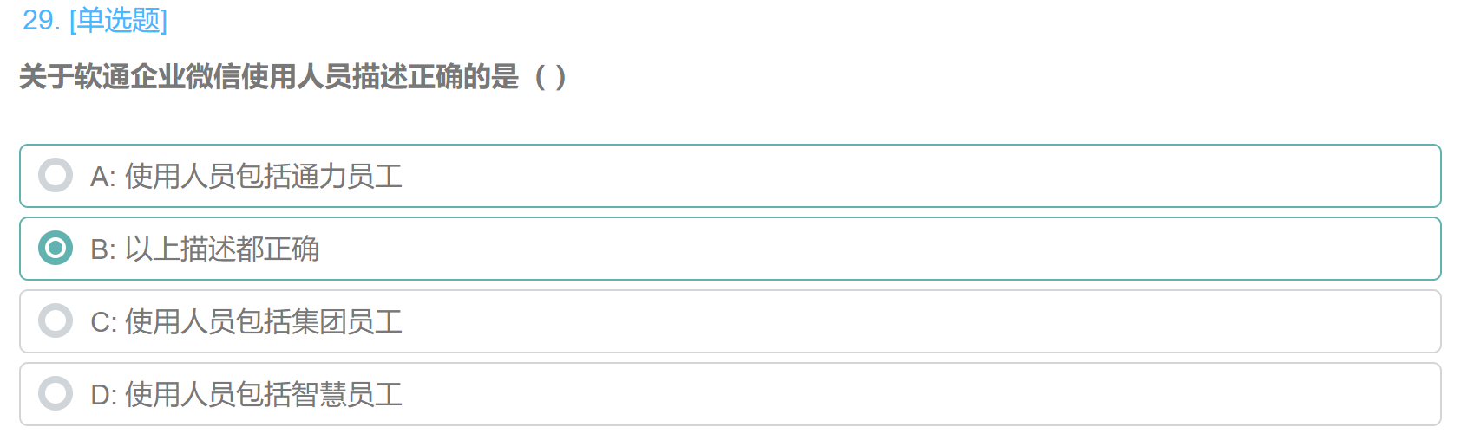

29 关于软通企业微信

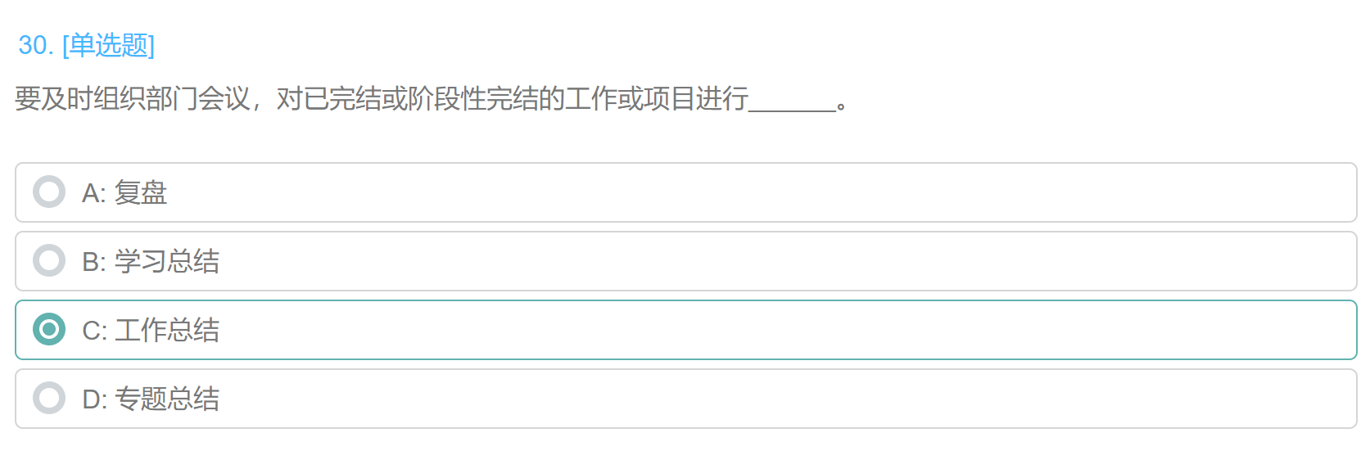

30 要及时组织

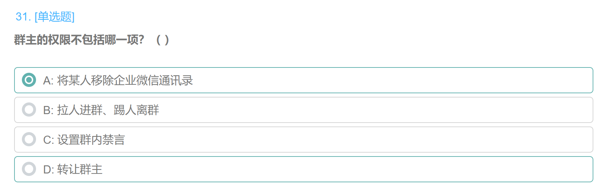

31 群主的

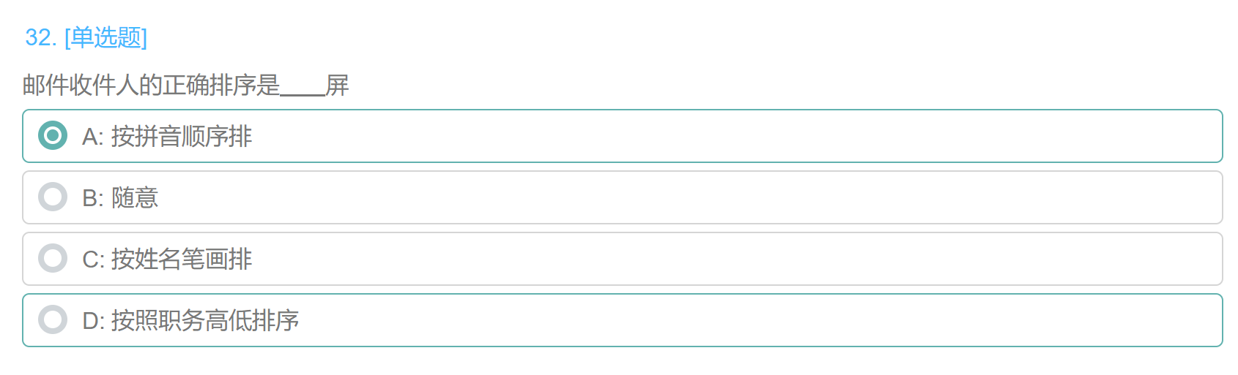

32 邮件收件人 选D

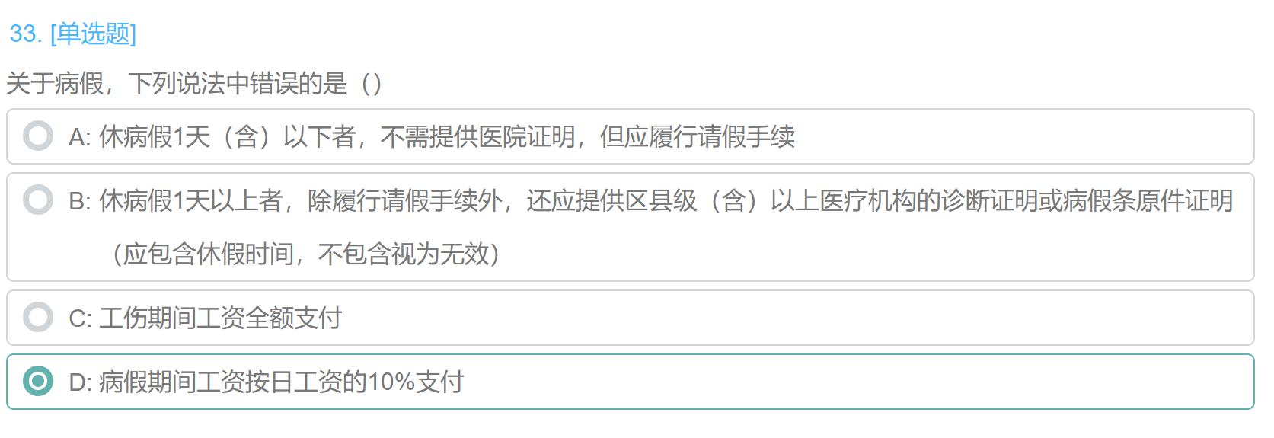

33 关于病假

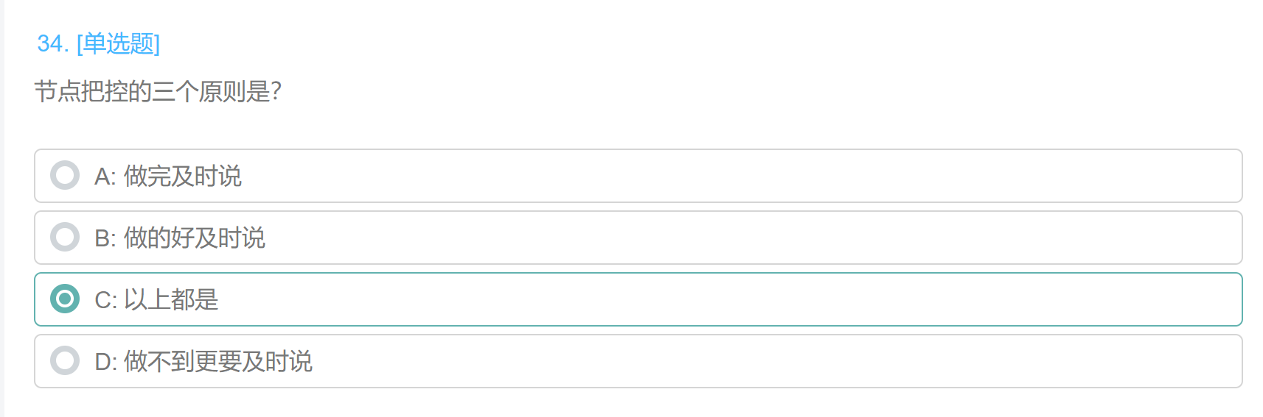

33 节点把控

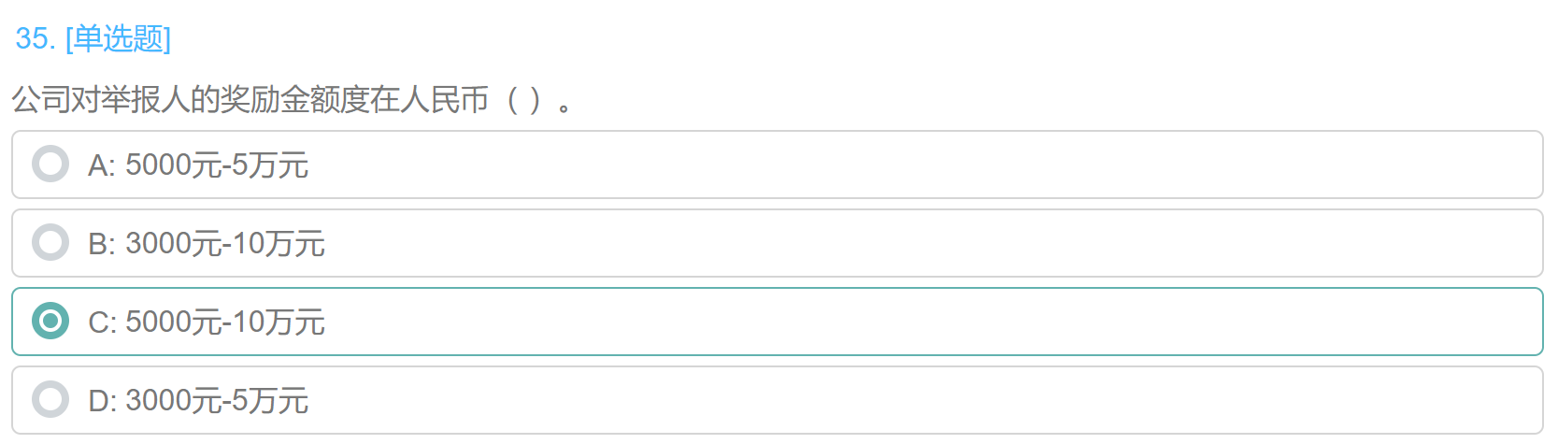

35 公司对举报人

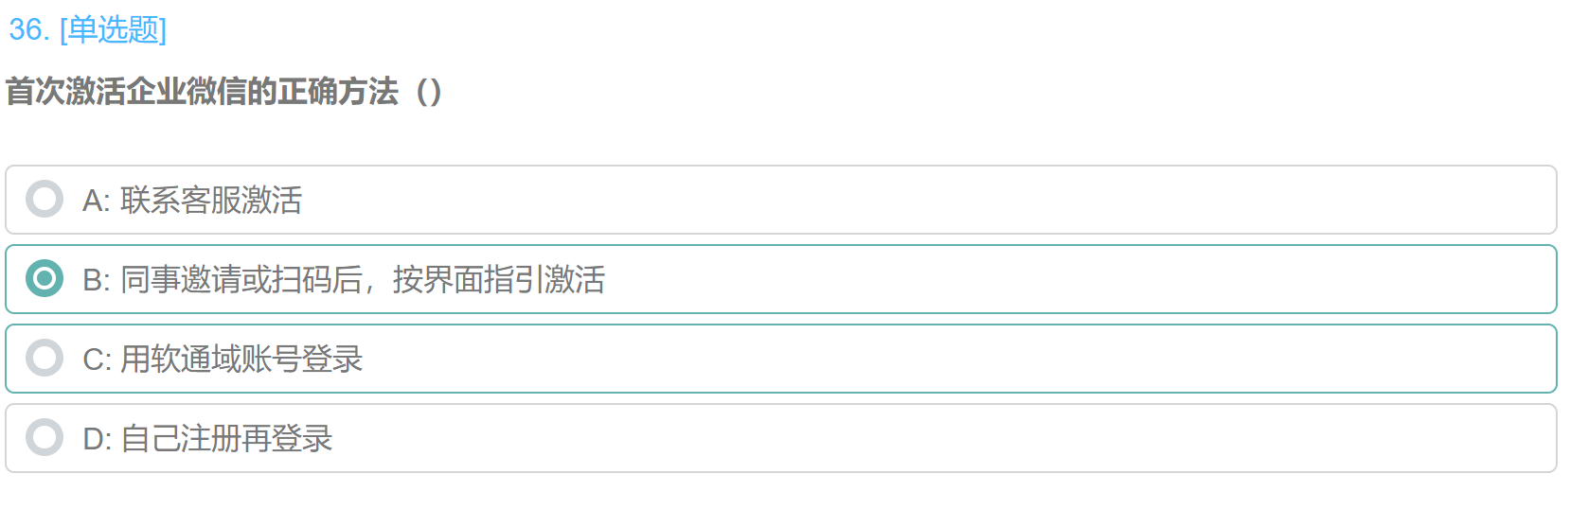

36首次激活

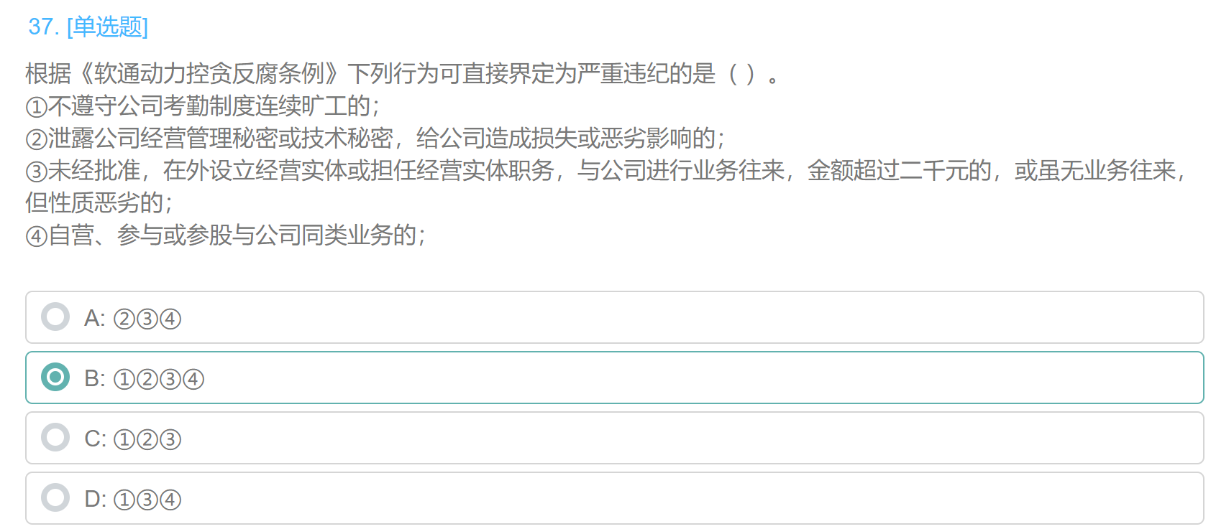

37 根据《软通动力

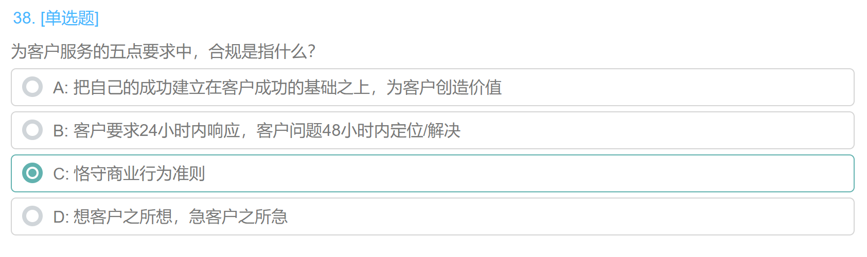

38 为客户服务

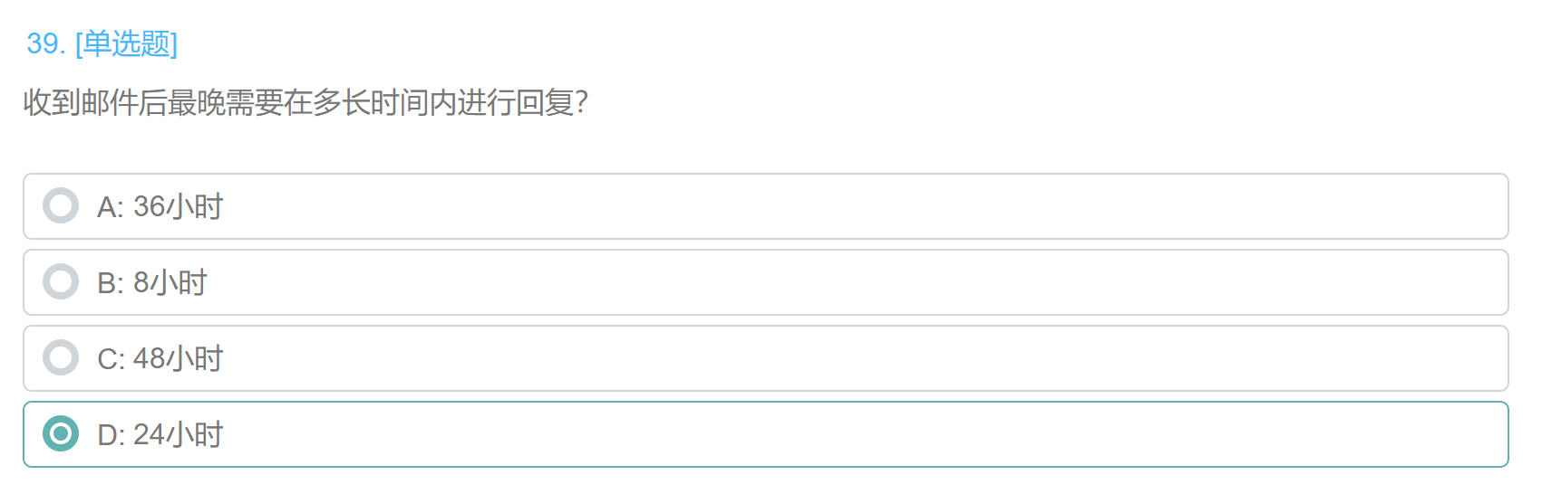

39 收到邮件

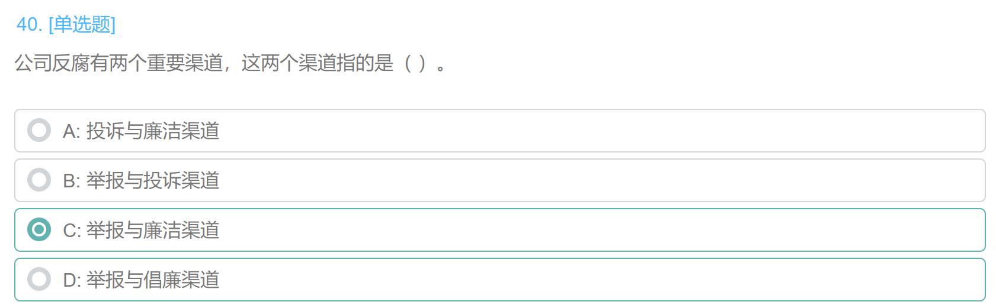

40公司反腐

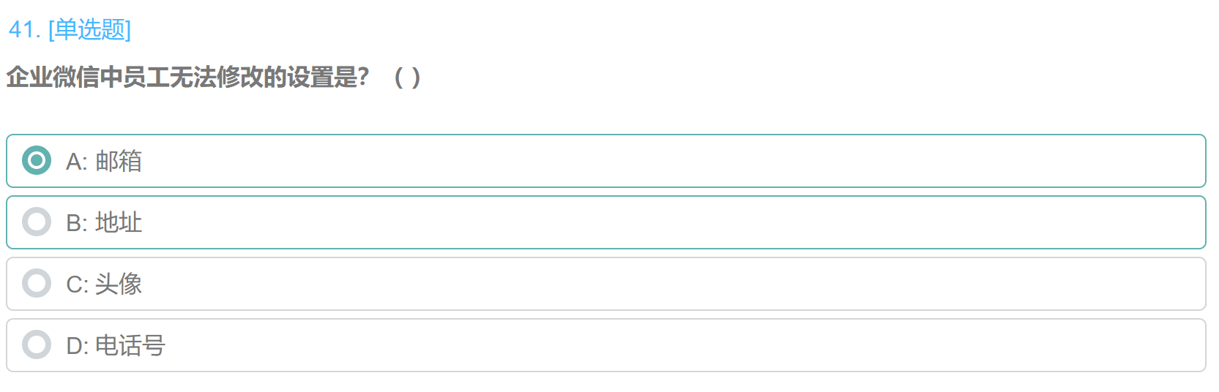

41 企业微信中员工

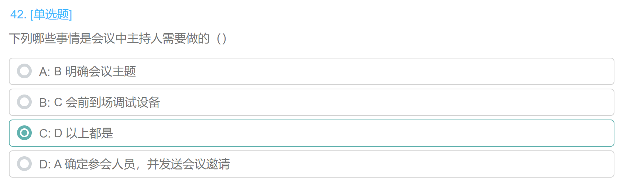

42 下列哪些事情是

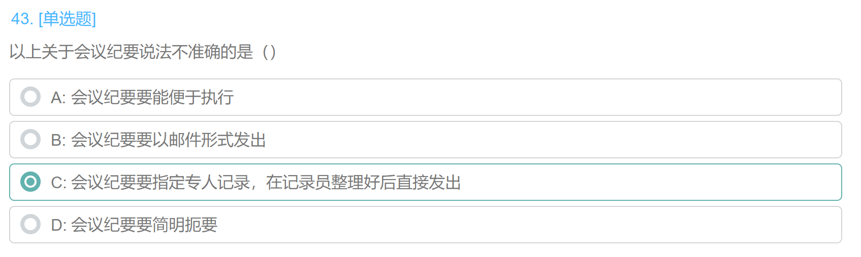

43 选B 以上关于会议

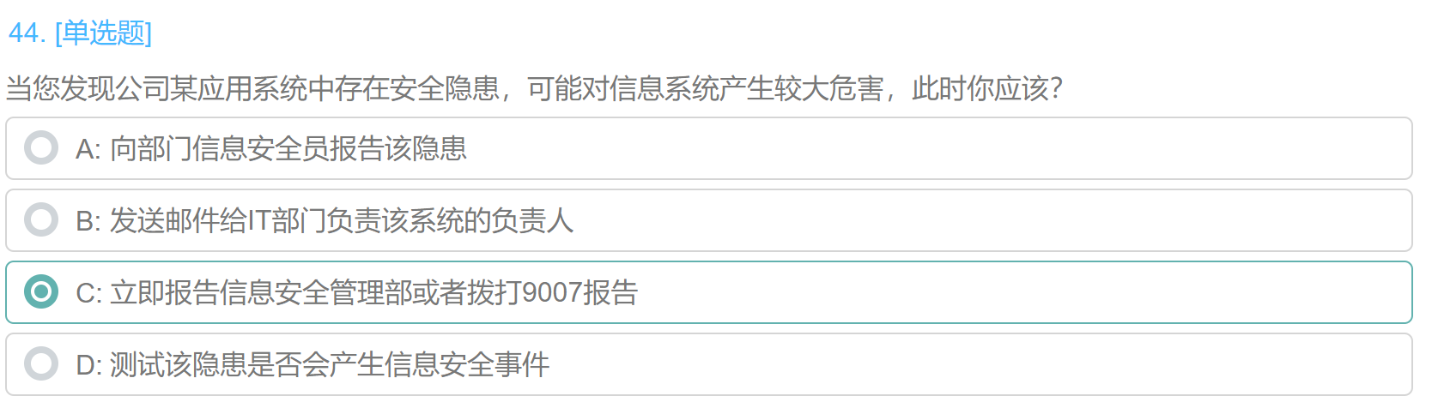

44 当您发现公司

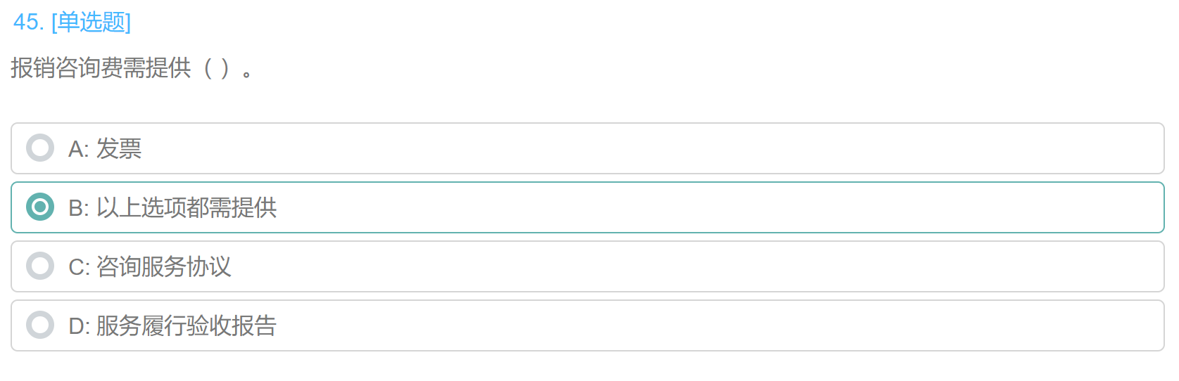

45 报销咨询费

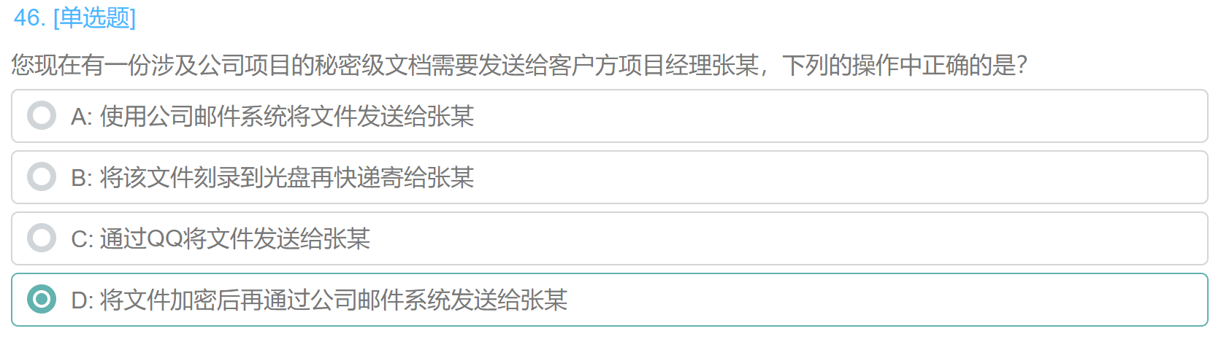

46 您现在有一份

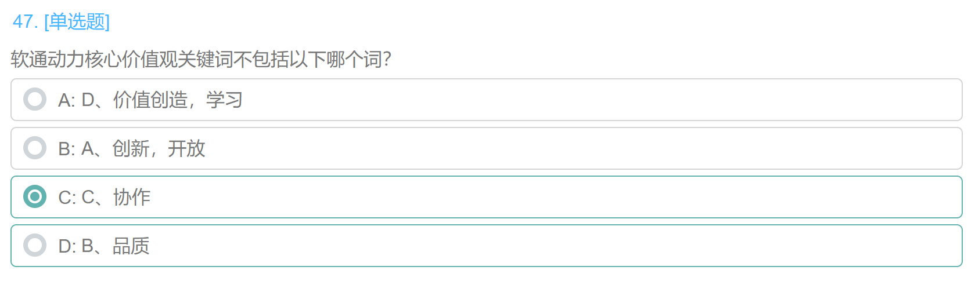

47 软通动力核心

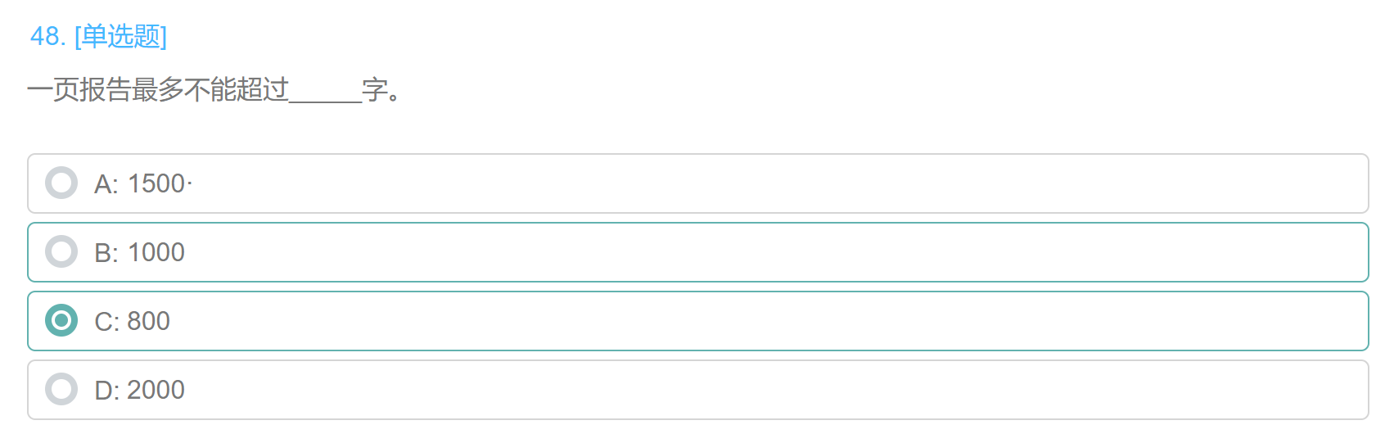

48选B 一页报告

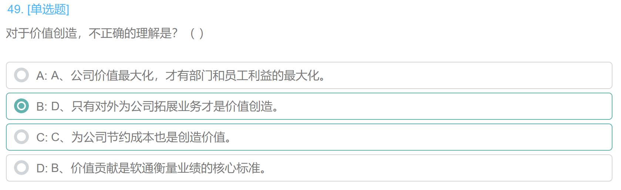

49 对于价值

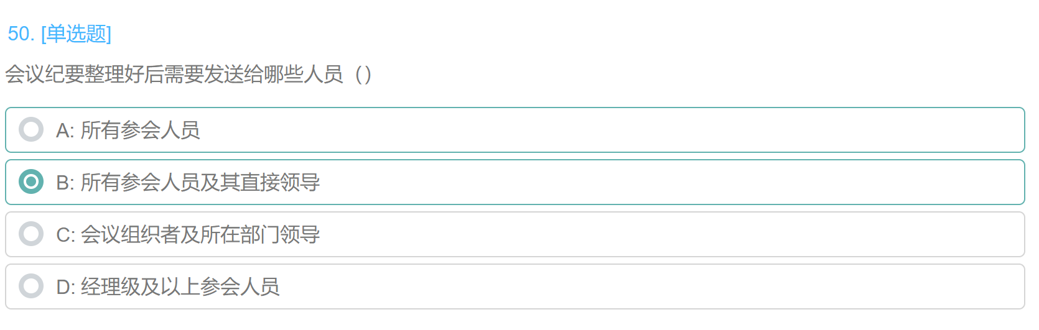

50 会议纪要

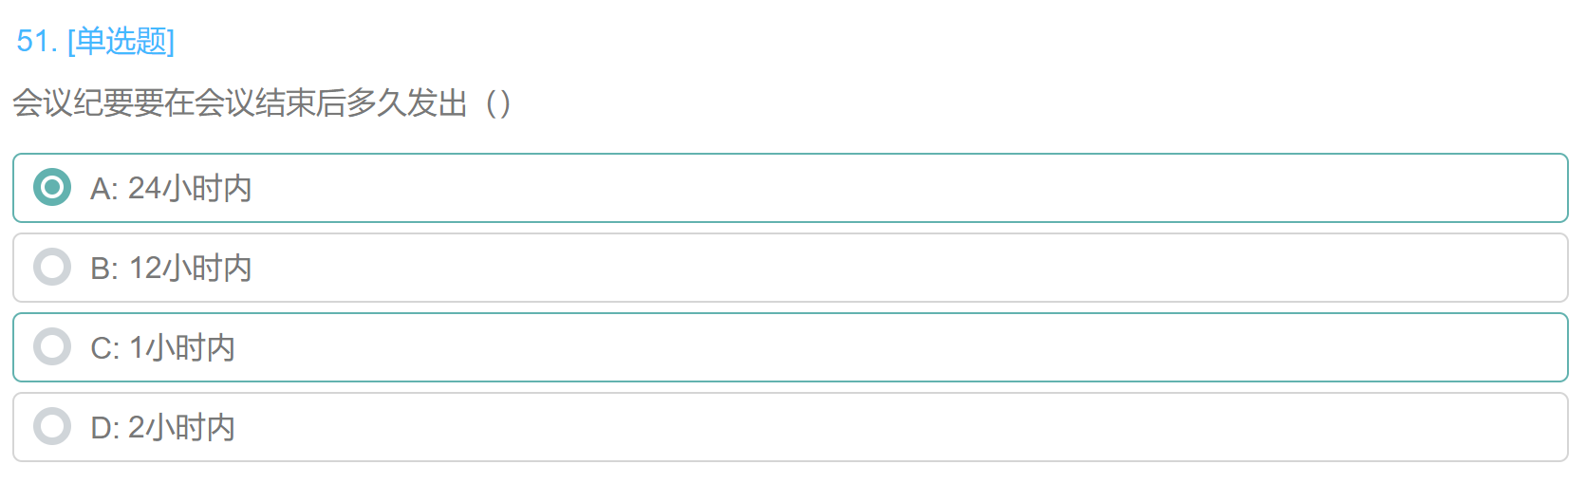

51 会议纪要

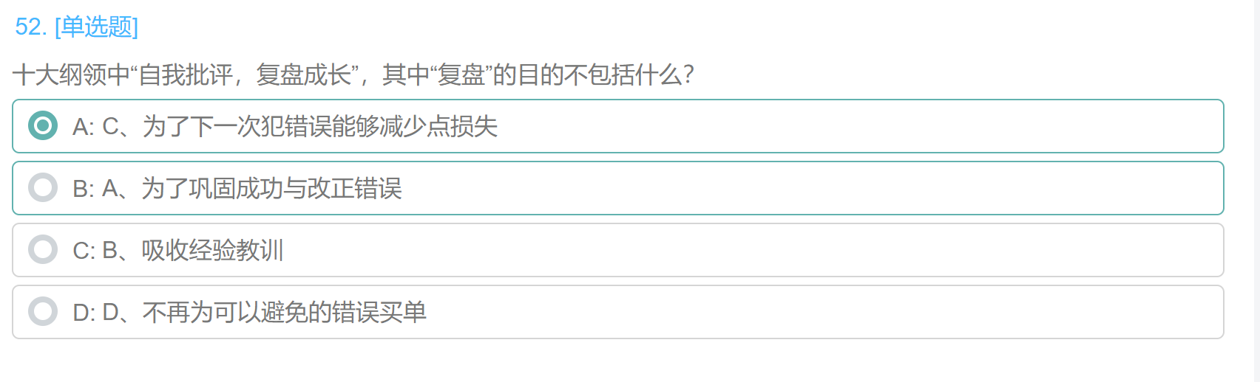

52 十大纲要

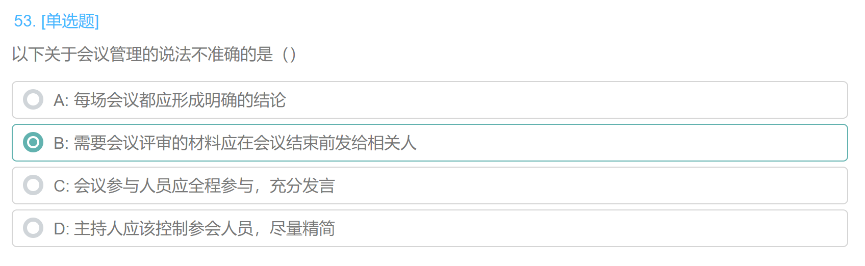

53以下关于会议管理

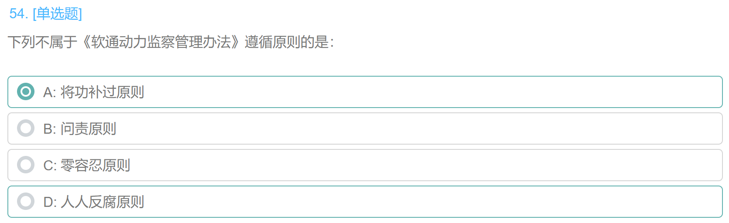

下列不属于

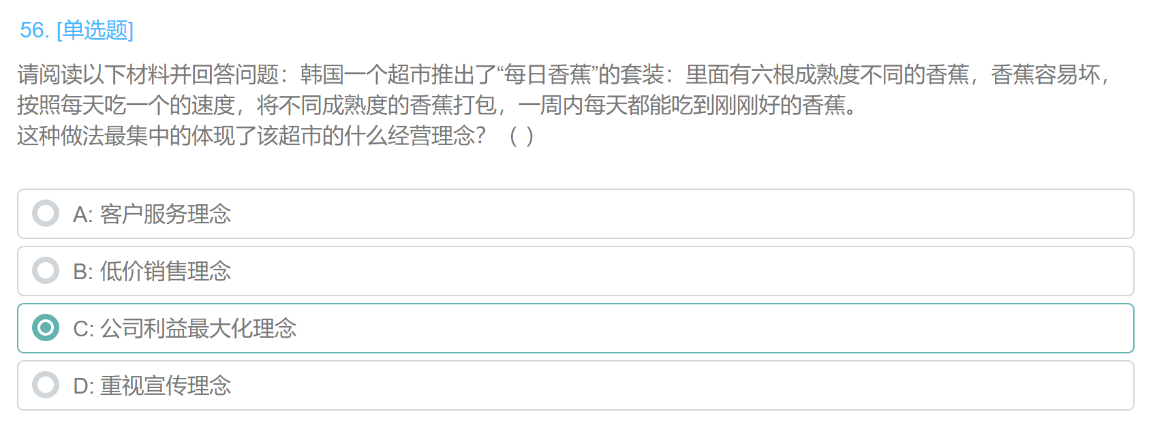

56选 A 请阅读

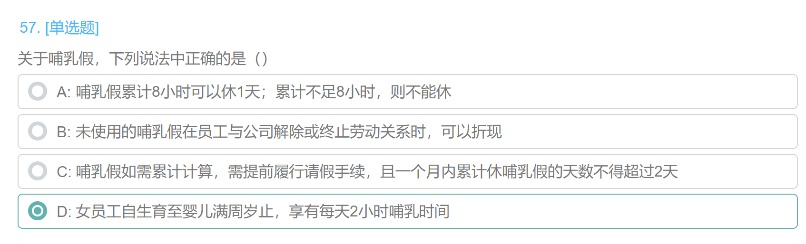

57 关于哺育假 选C

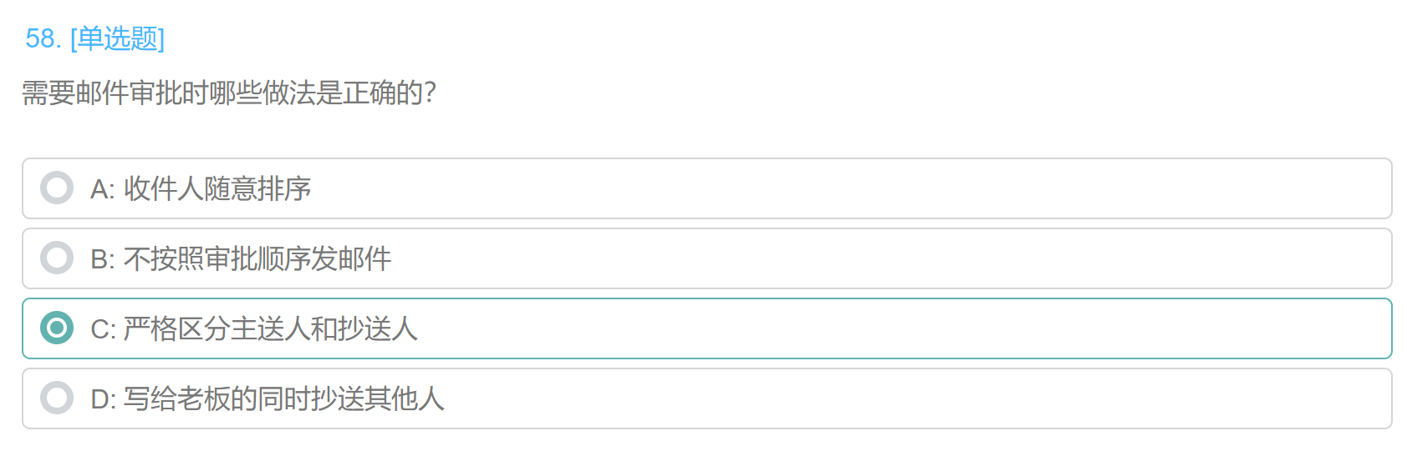

58 需要邮件

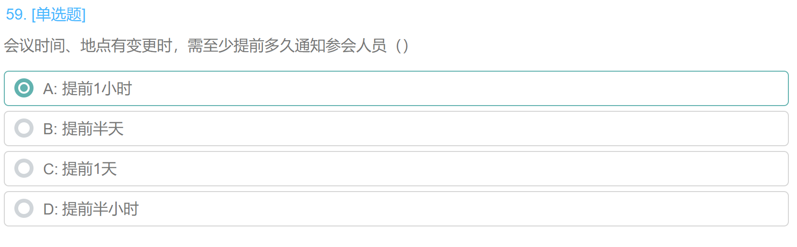

59 会议时间

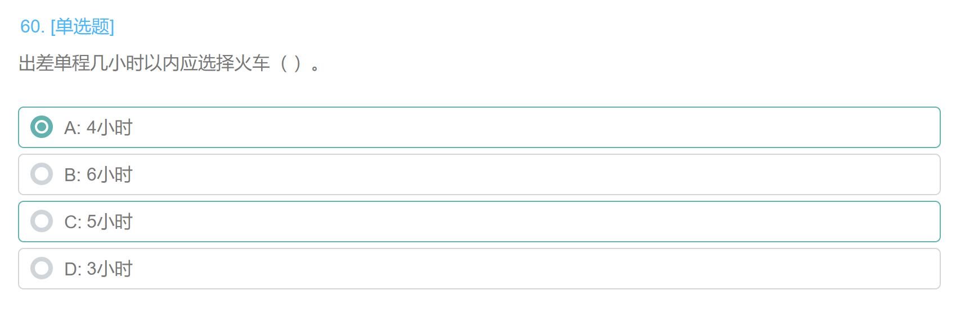

60 出差单程

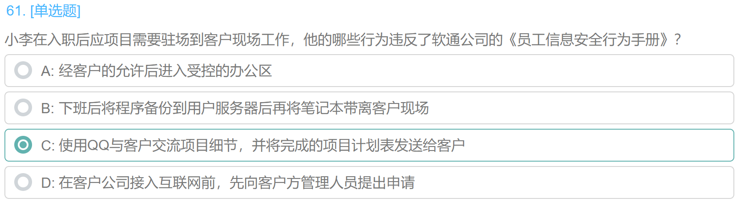

61 小李在入职后

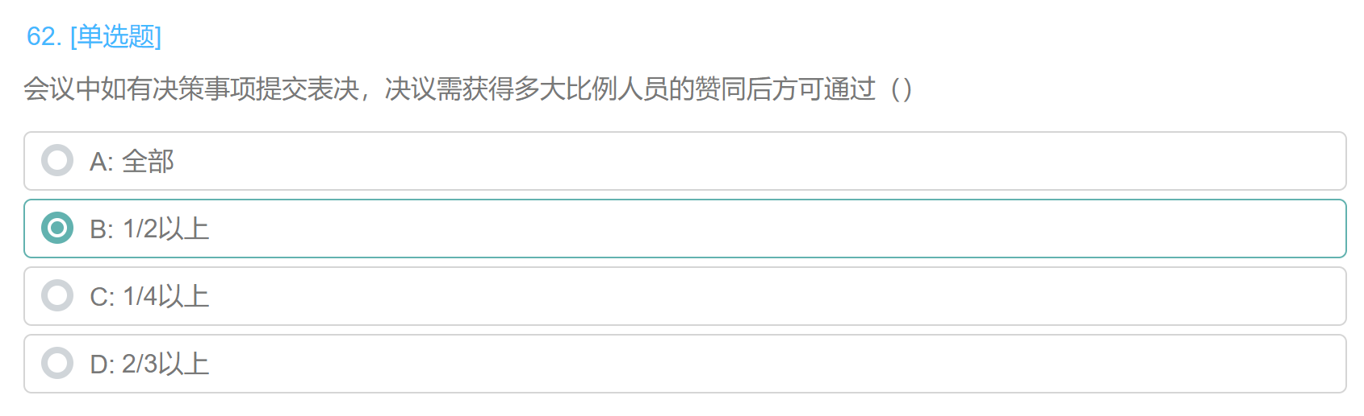

62 选 D 会议中如有

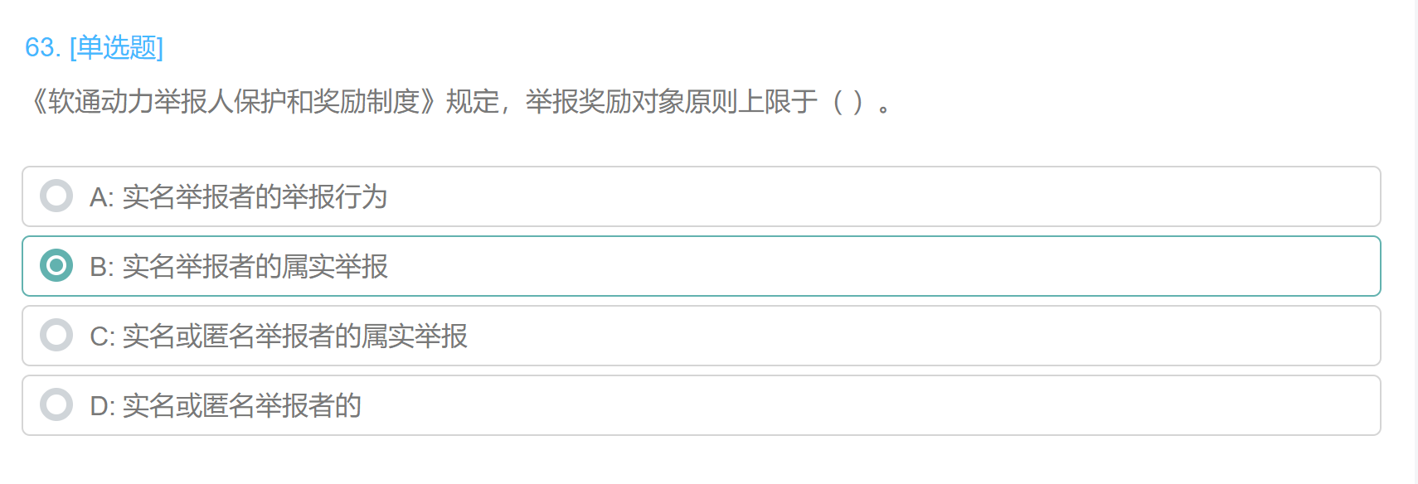

63 软通动力举报人 选C

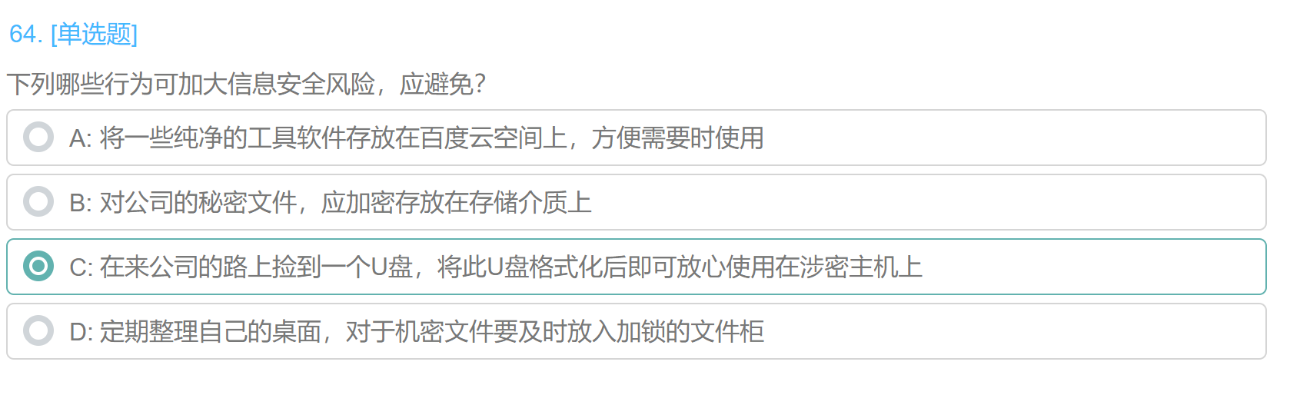

64 下列哪些行为 选A

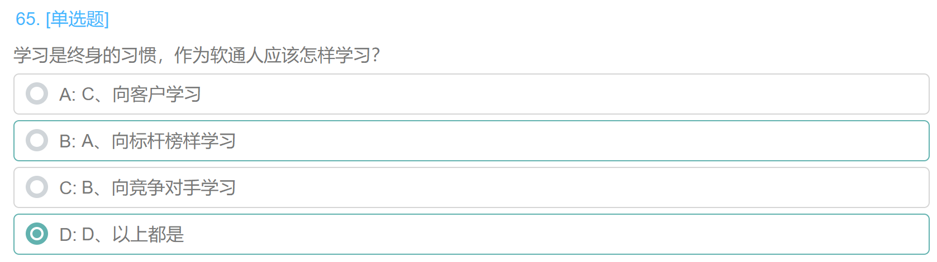

65 学习是终身

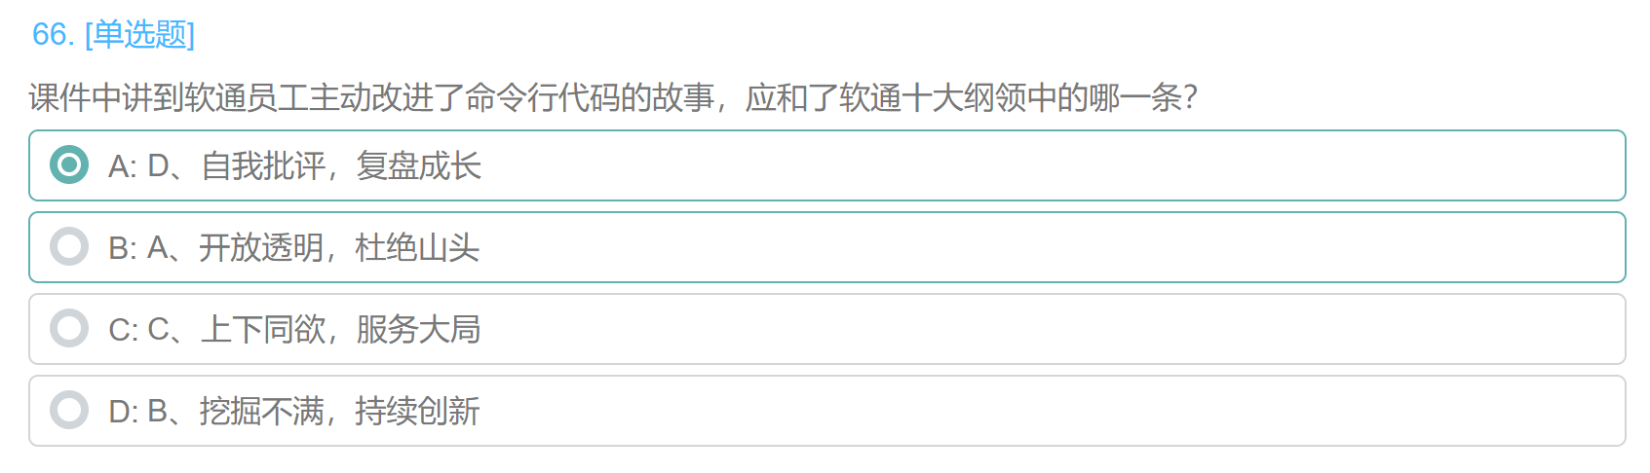

66 选择 D

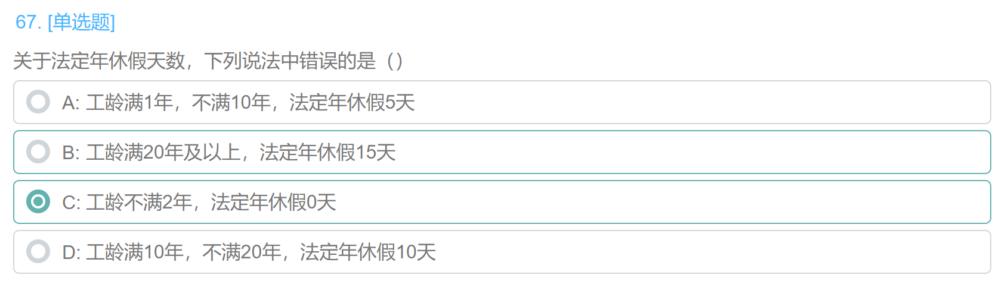

67 关于法定

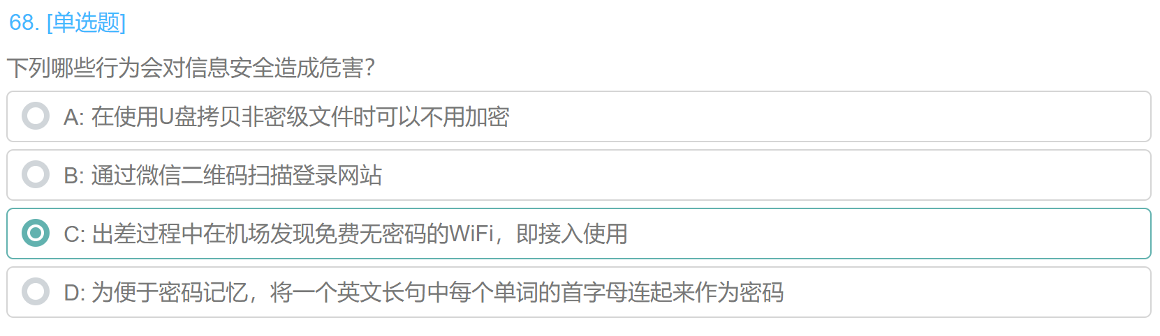

68 下列哪些行为会对

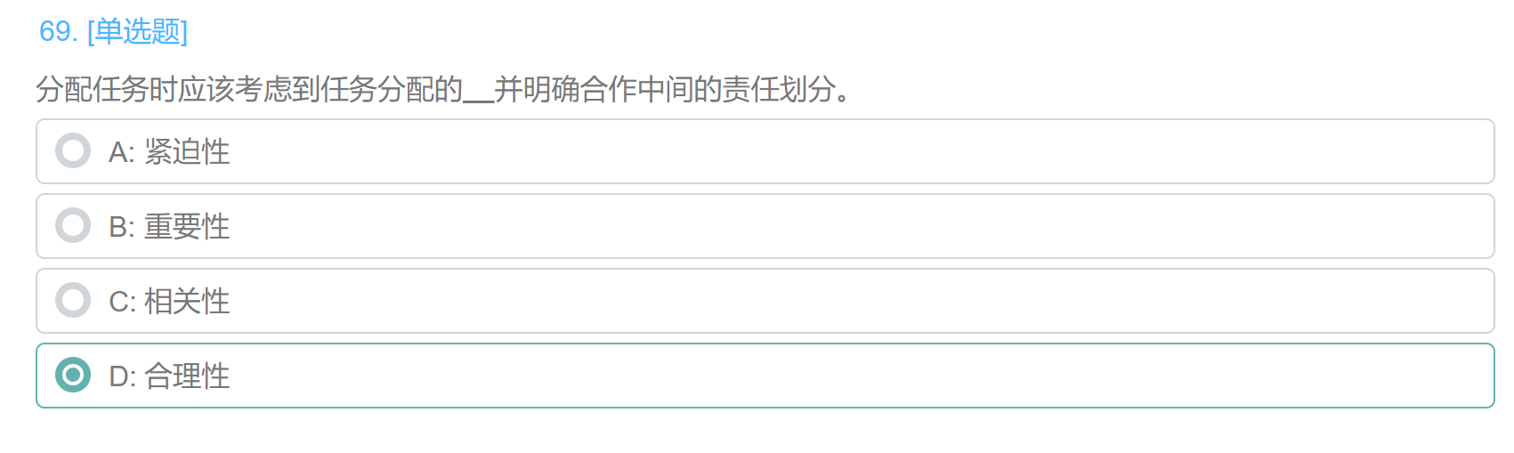

69 分配任务

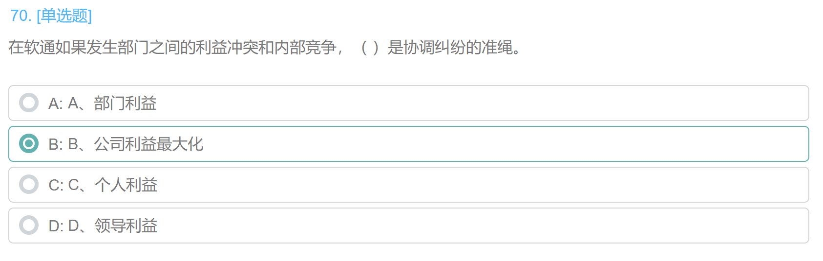

70 在软通如果

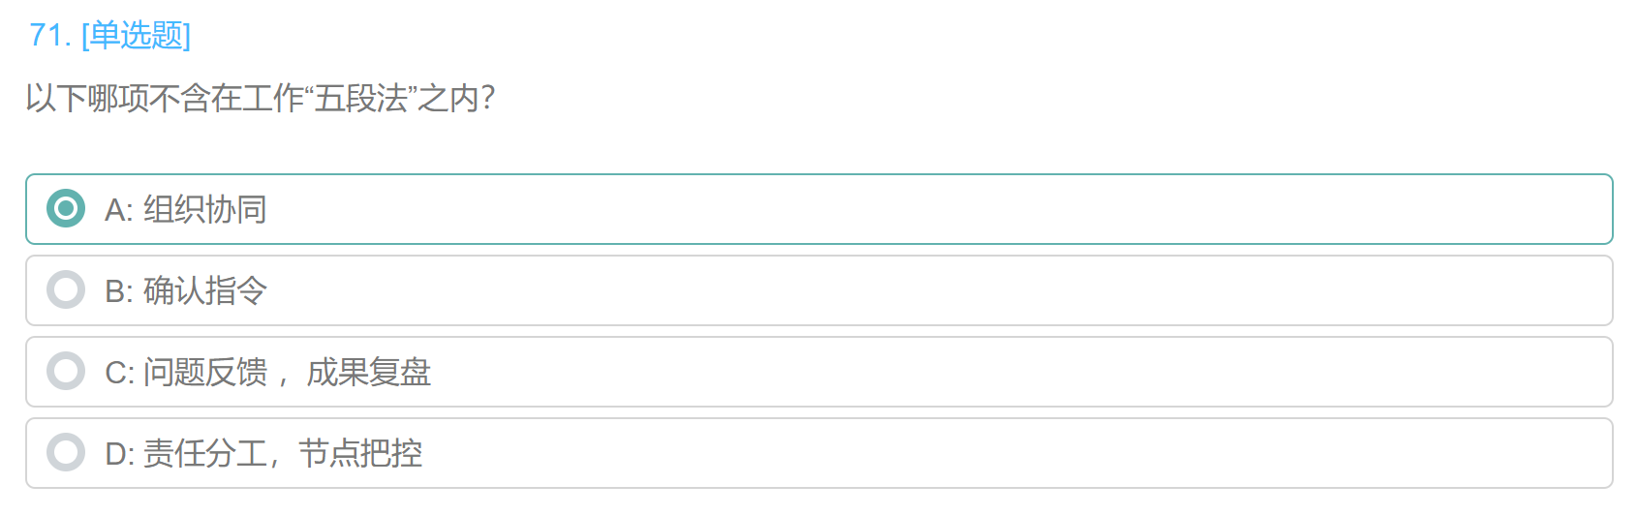

71 以下哪项

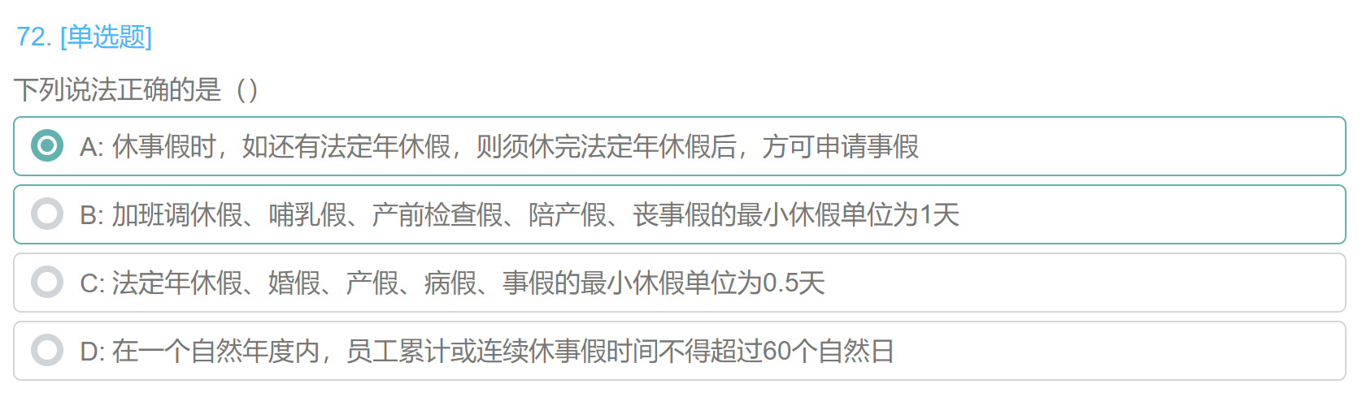

72 下列说法

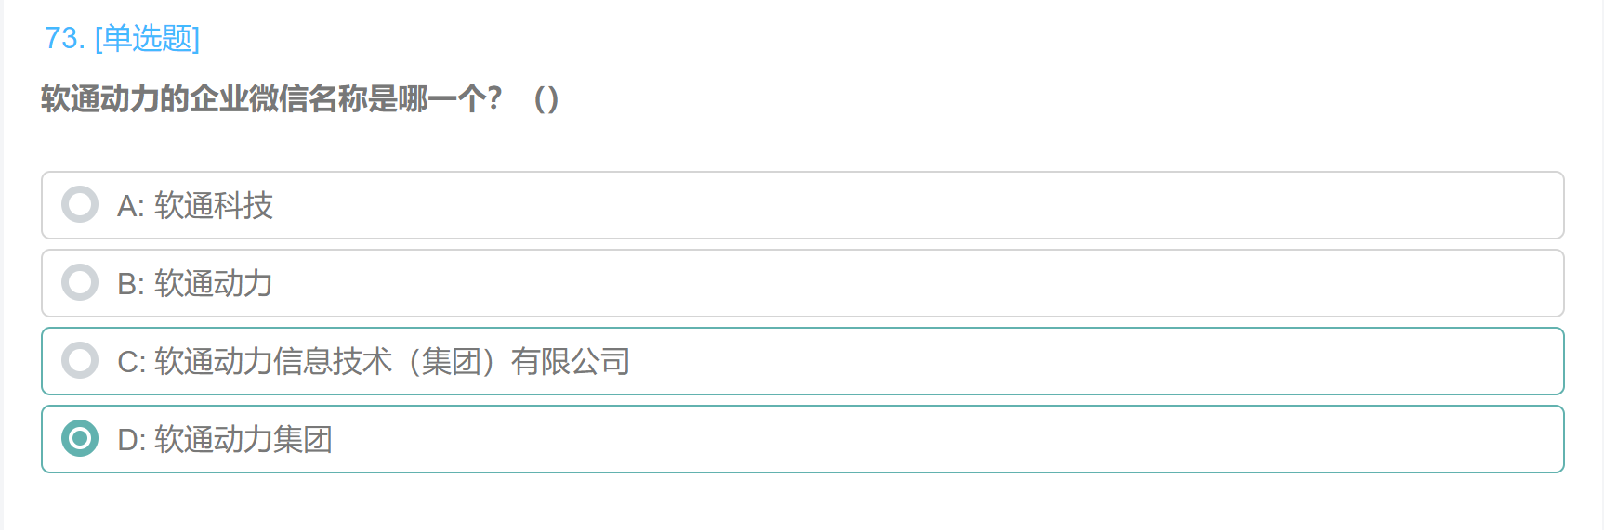

73软通动力的

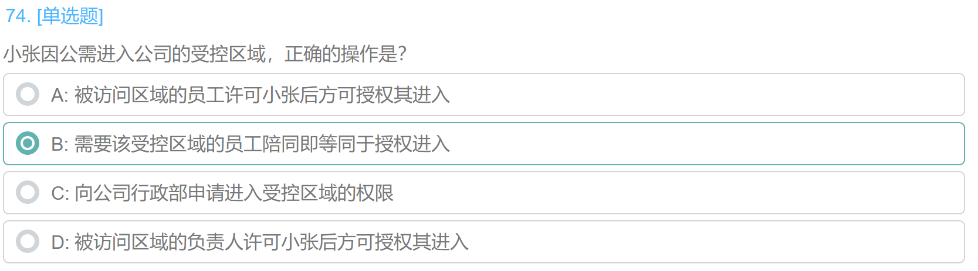

74 小张因

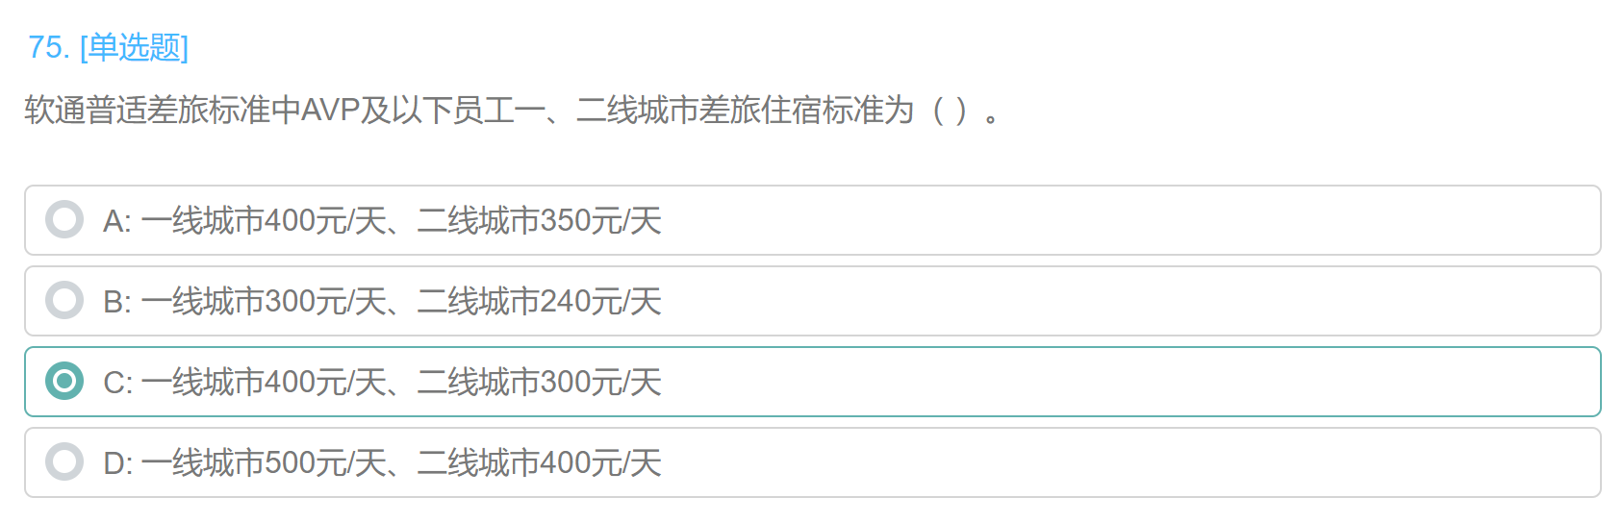

75 软通普适

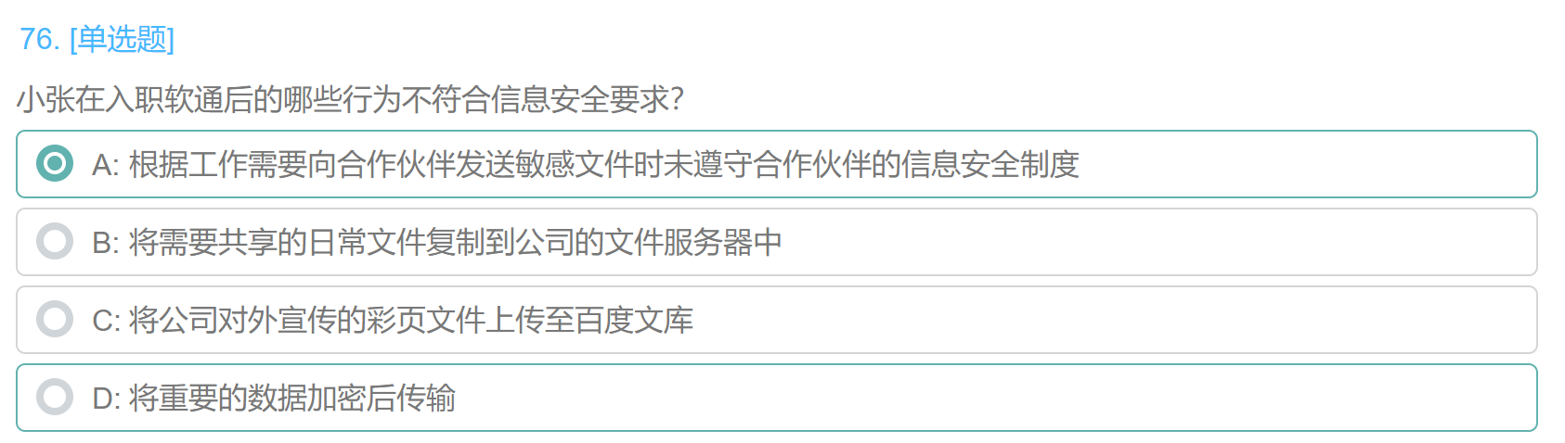

76 小张在入职

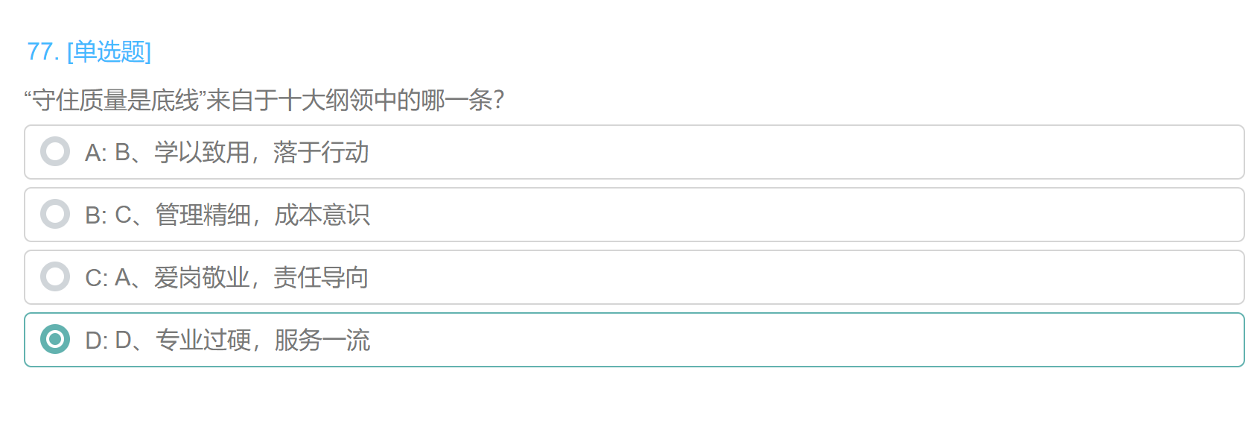

77 守住质量

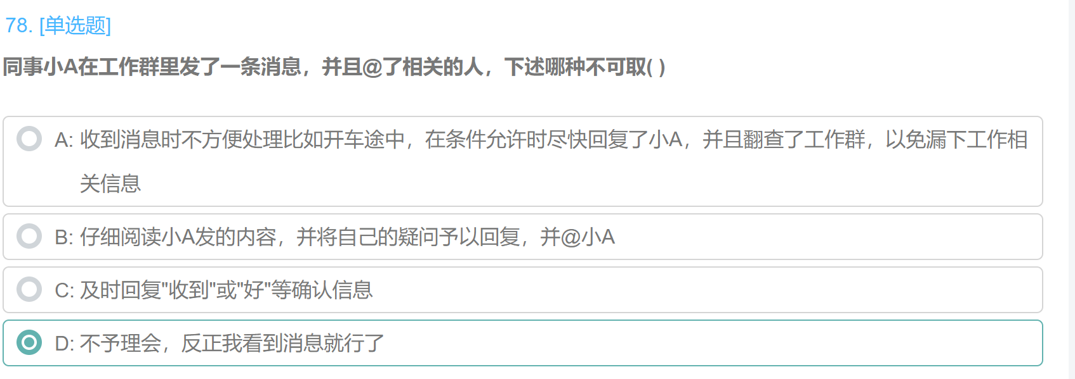

78 同事小A

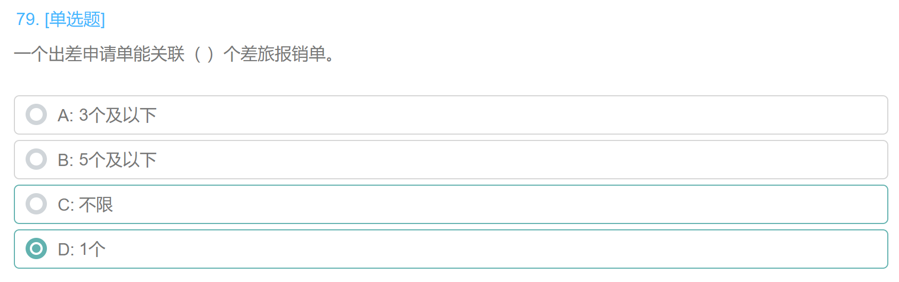

79 一个出差

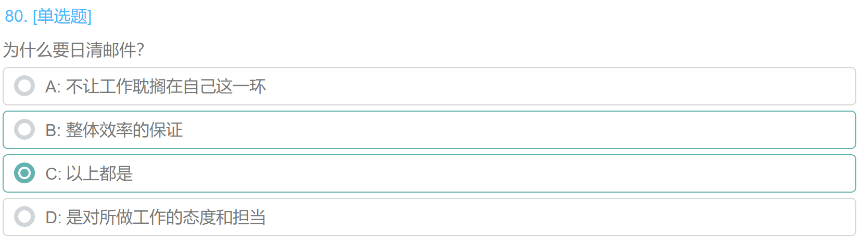

80 为什么要

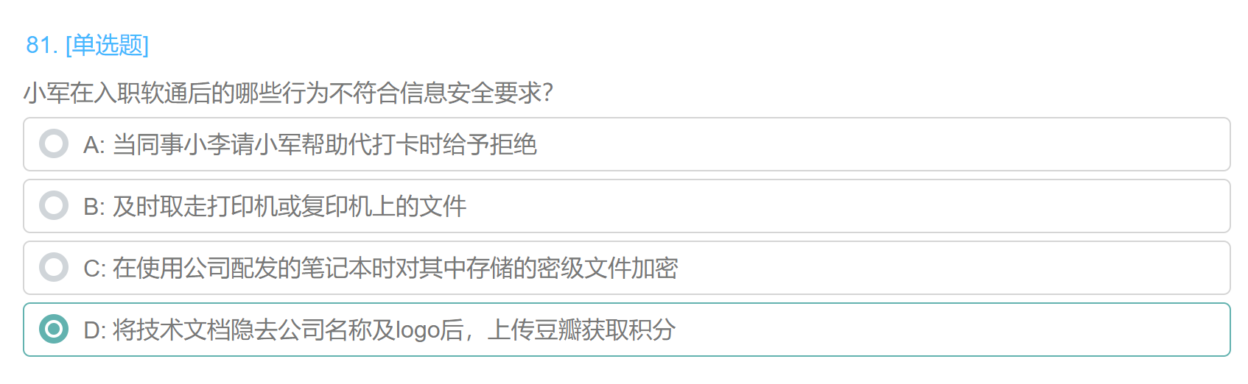

81 小军在

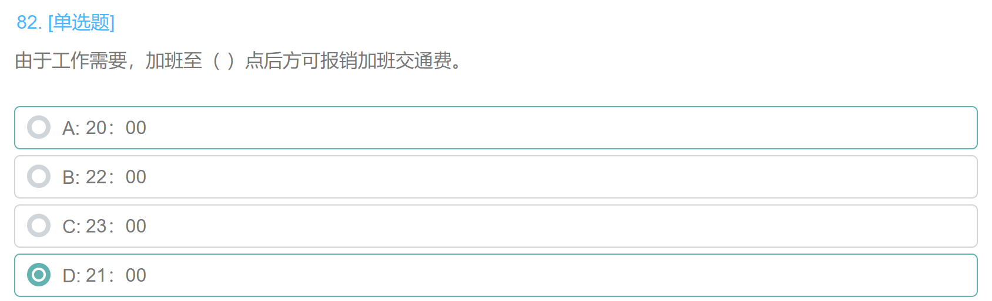

82 由于工作需要

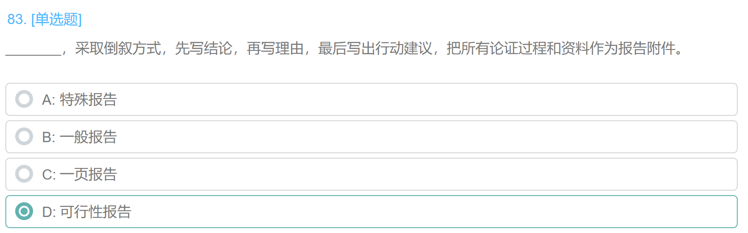

83 采取倒叙

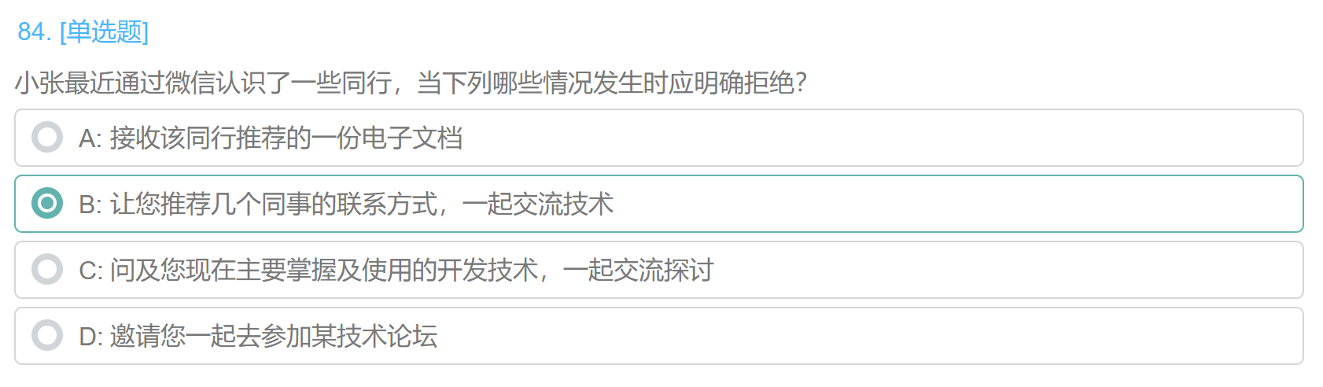

84 小张最近

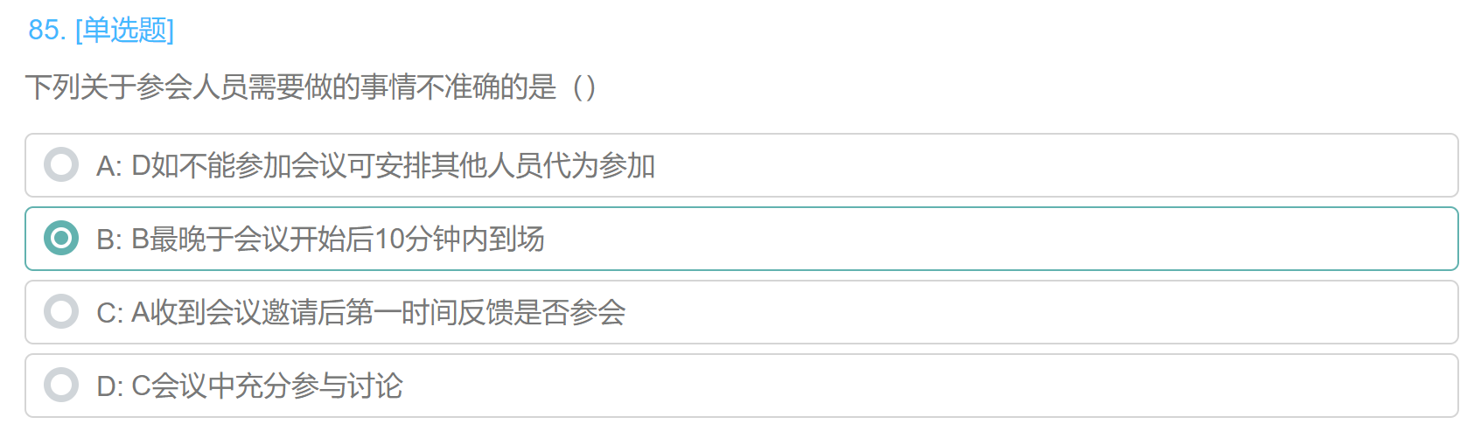

85 下列关于参会

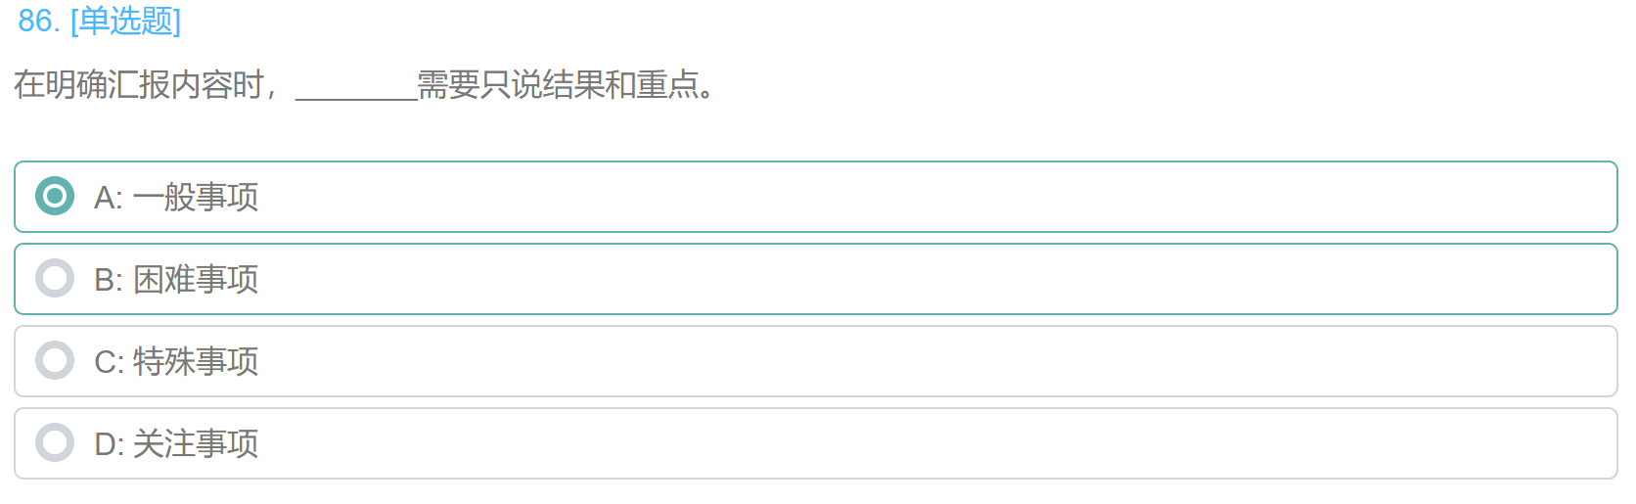

86 在明确汇报

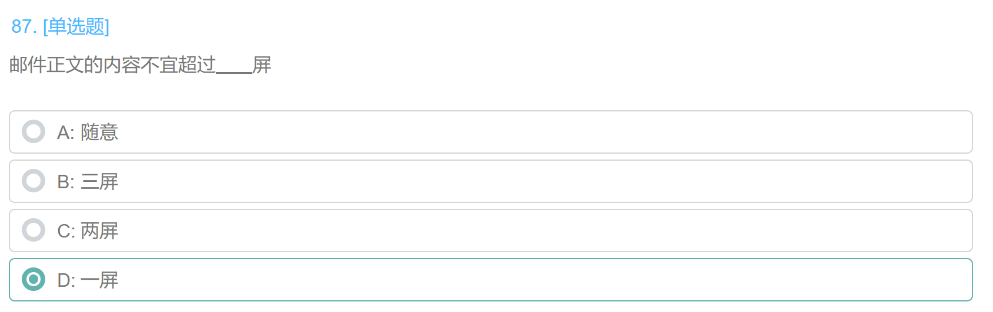

87 邮件正文

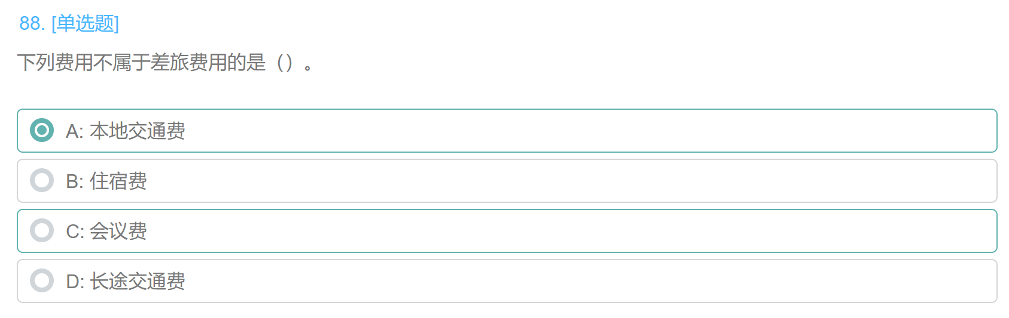

88选 C 下列费用

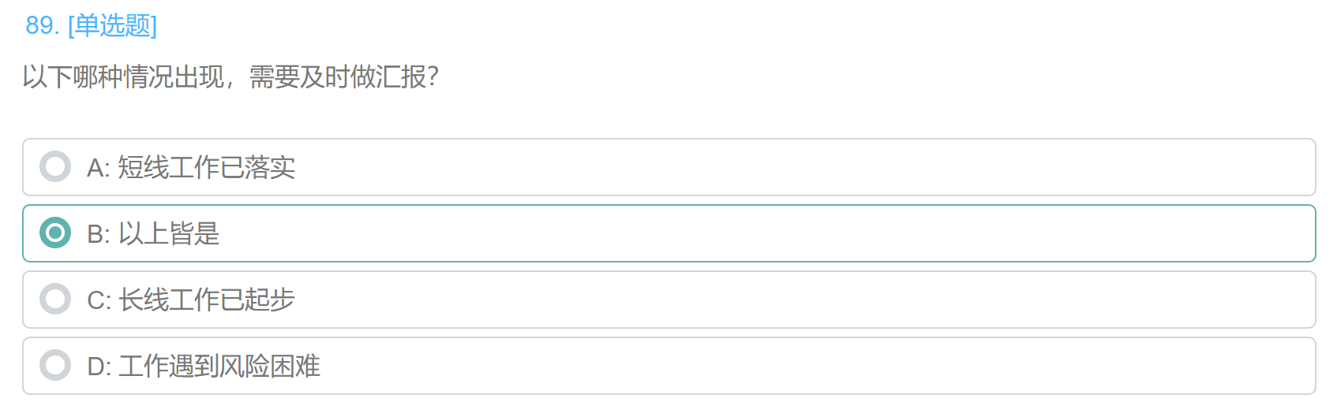

89 以下哪种情况

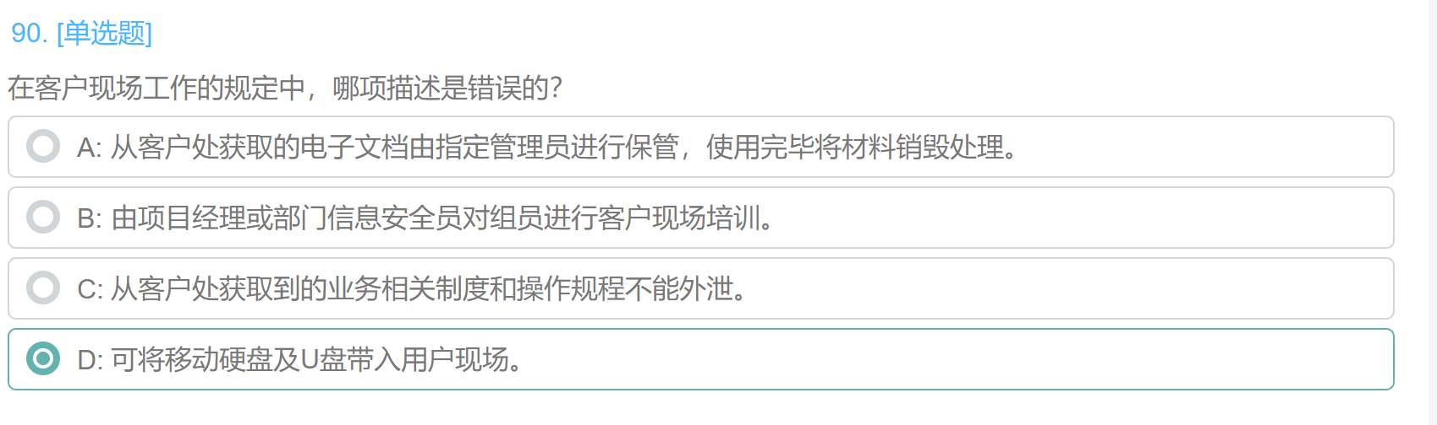

90 在客户现场

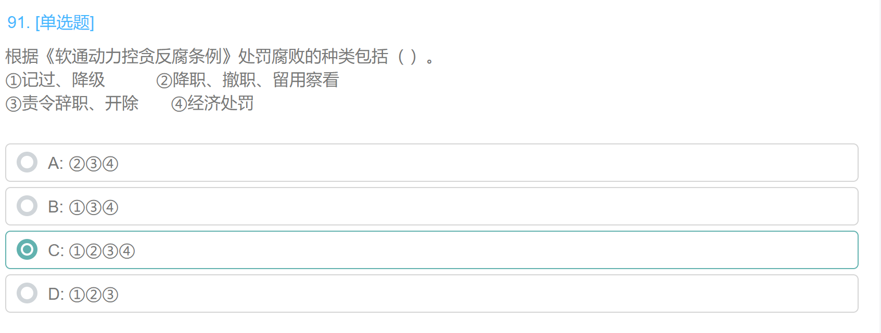

91 软通动力控贪

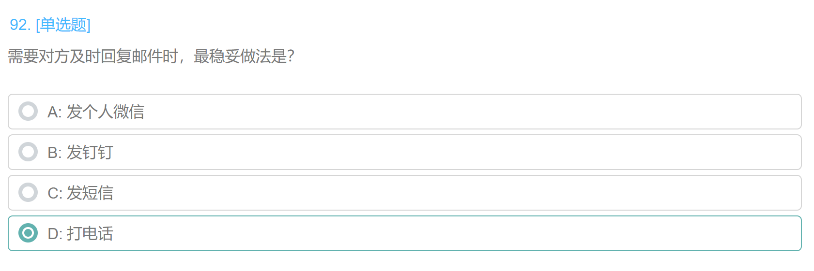

92 需要对方

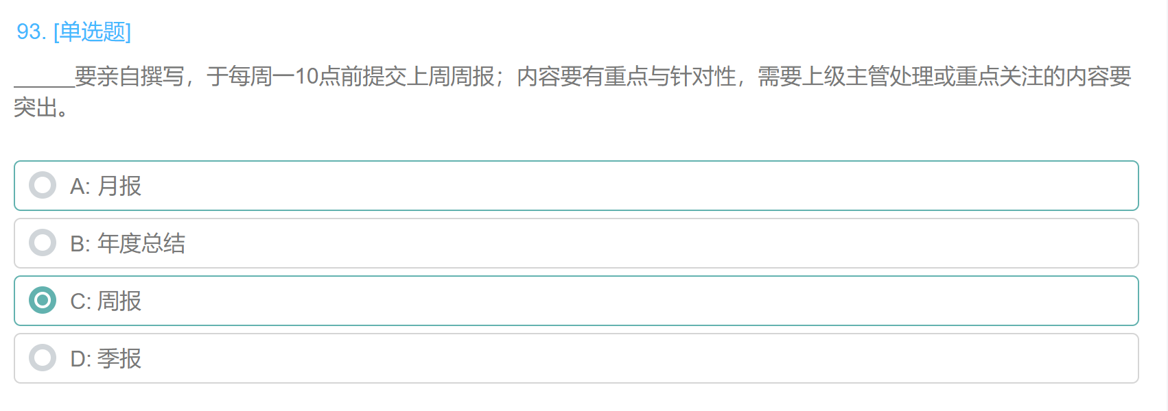

93 要亲自

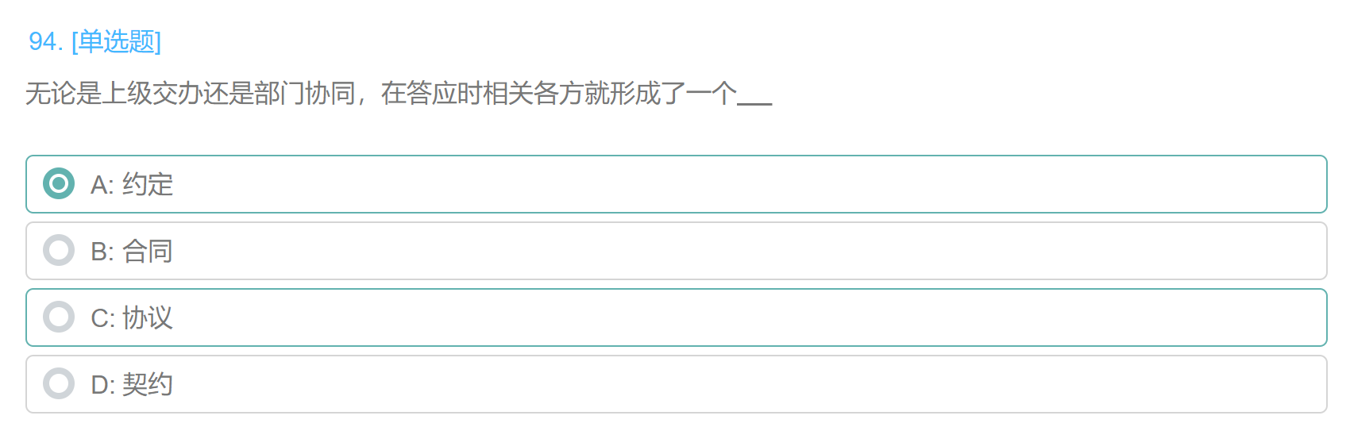

94 无论是

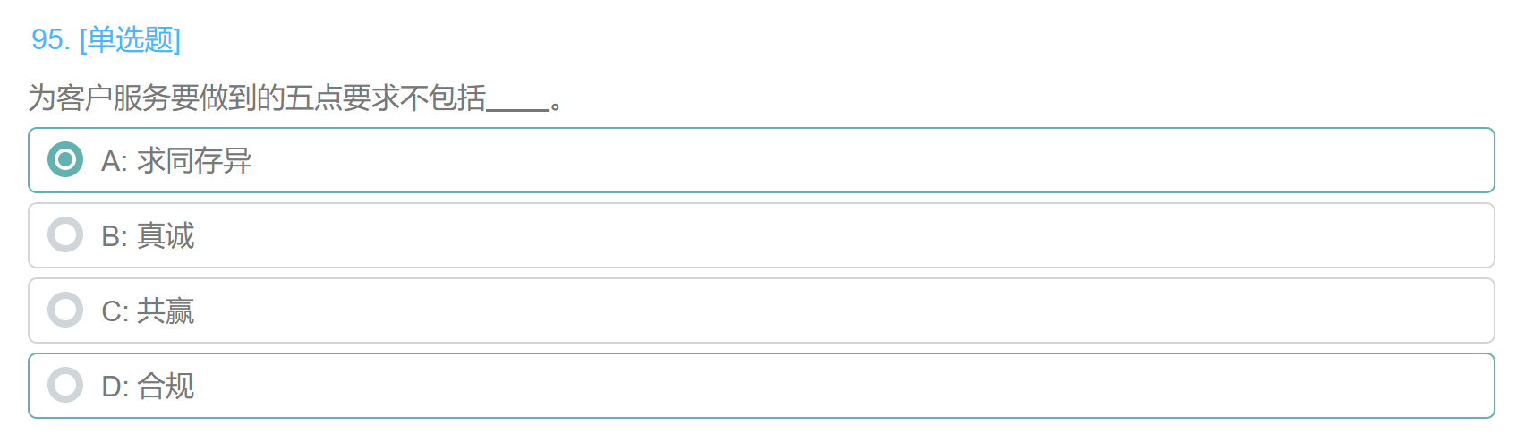

95 为客户服务

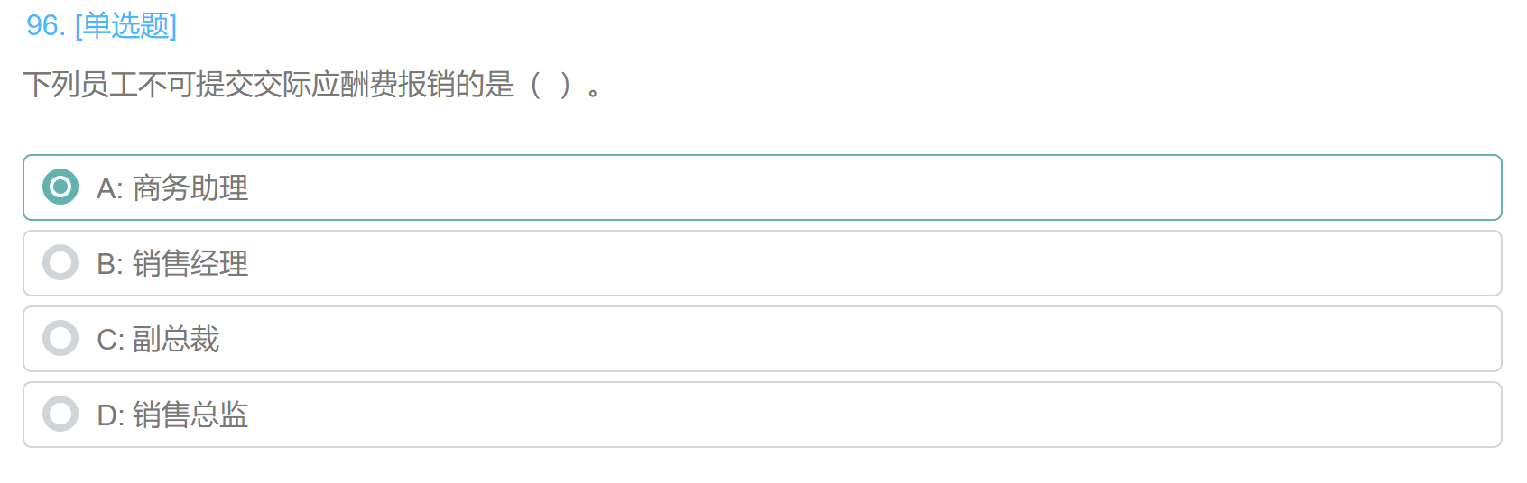

96 下列员工不可

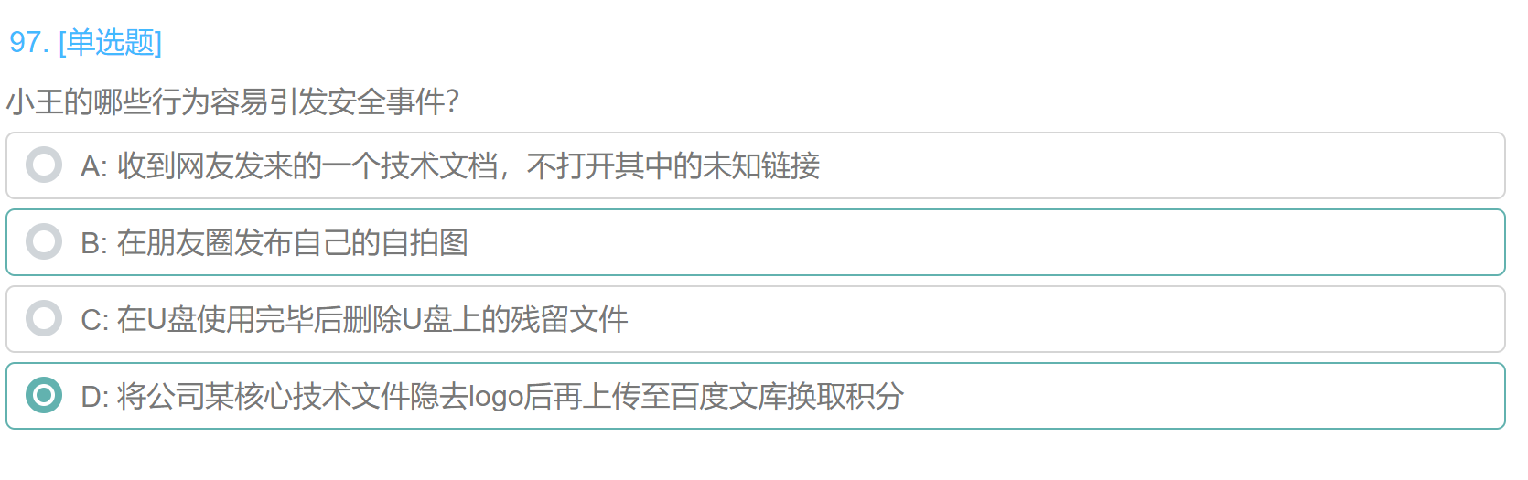

97小王的哪些

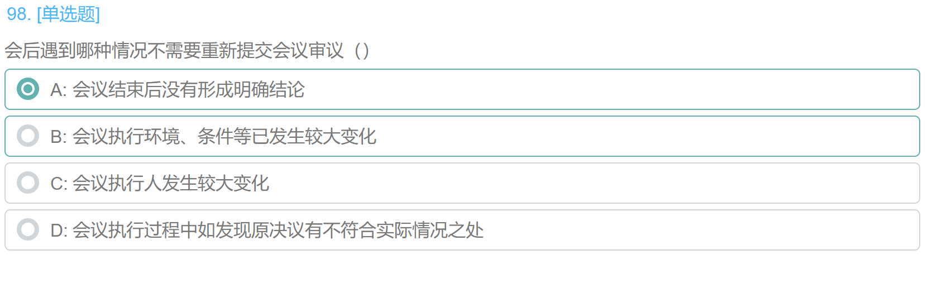

98 会后遇到

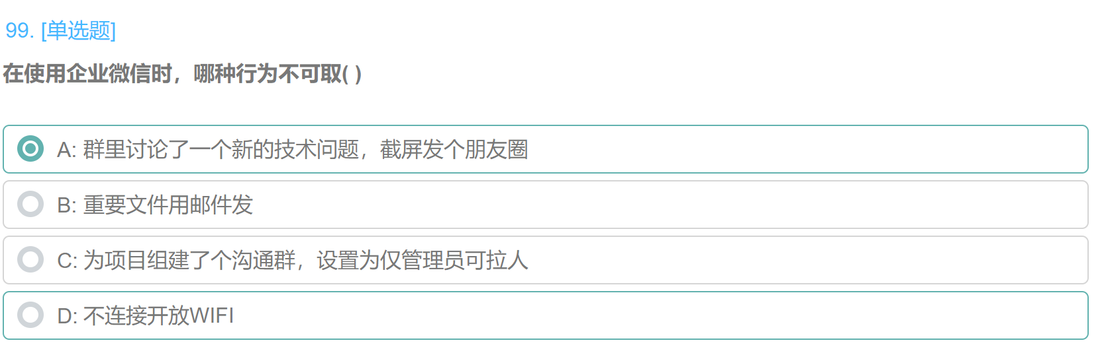

99 在使用企业

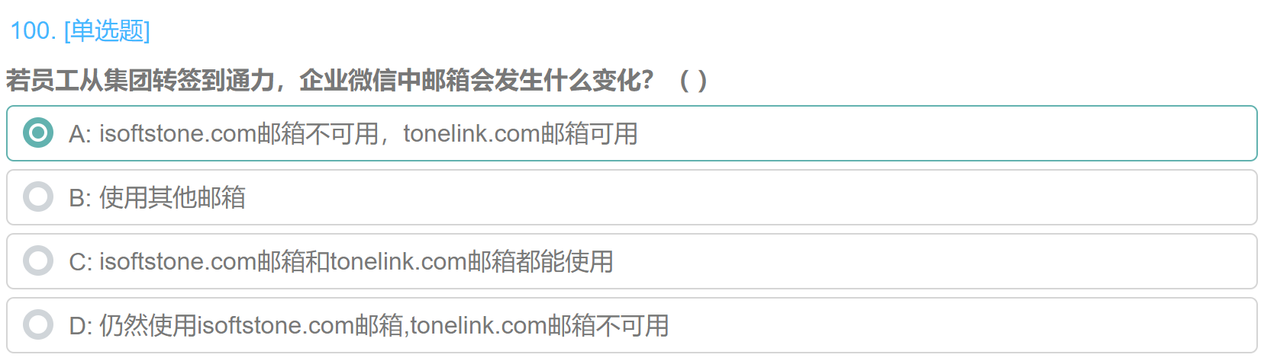

100 若员工从

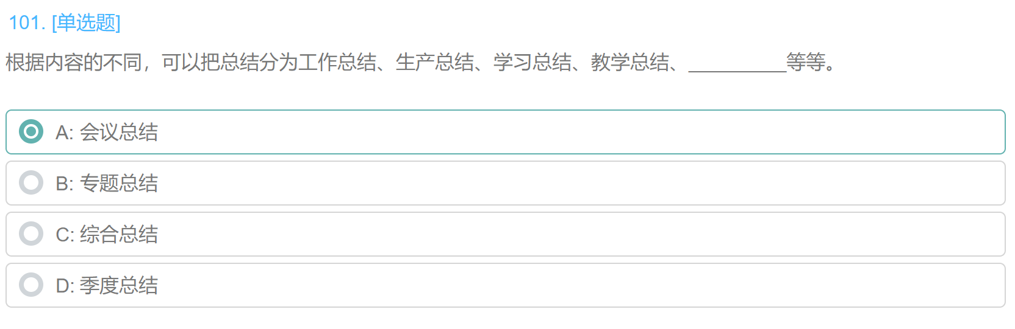

101 根据内容的不同

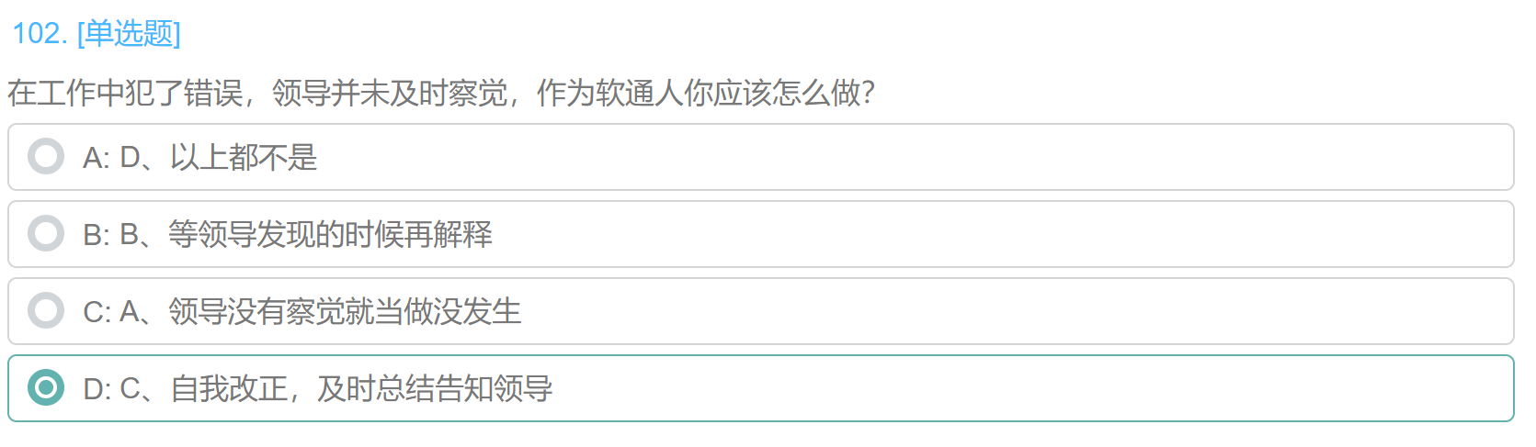

102 在工作中犯了

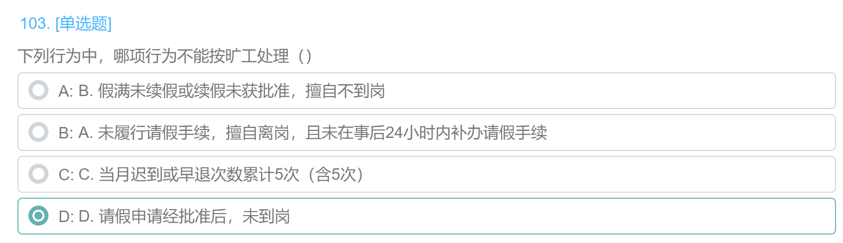

103下列行为中

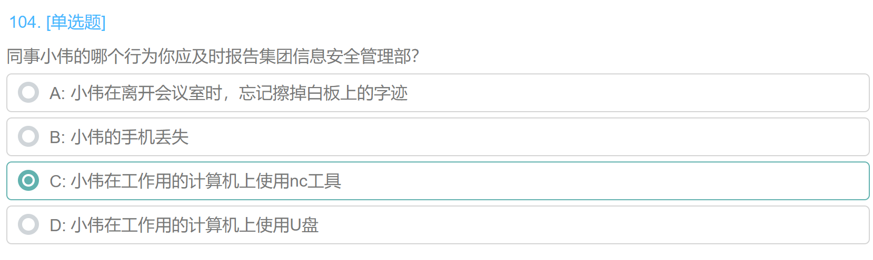

104 选 D 同事小伟

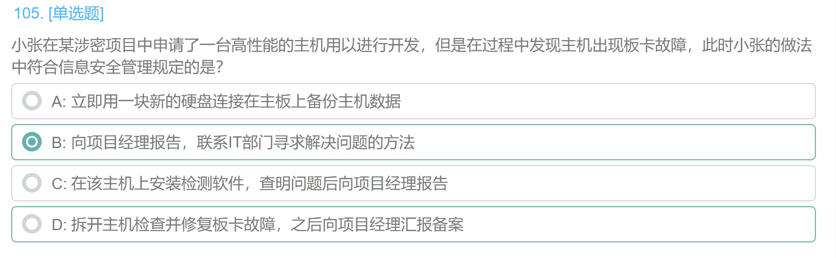

105 小张在某

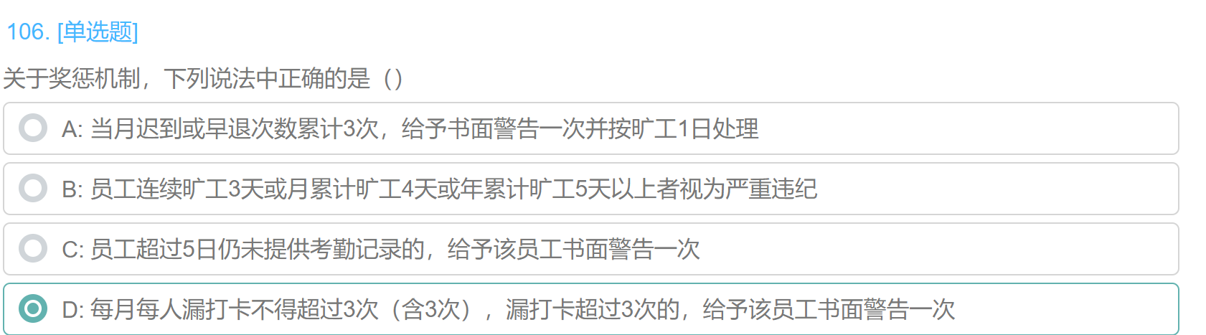

106关于奖惩

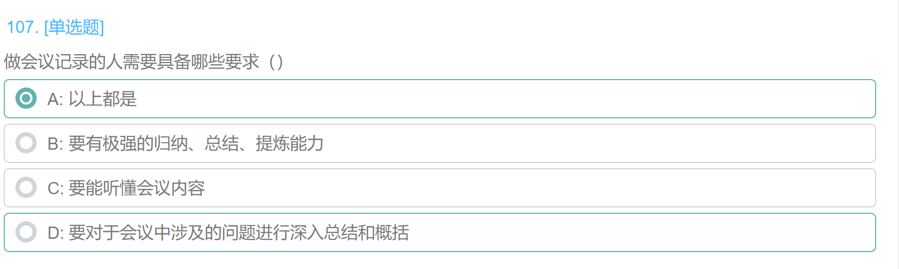

107 做会议记录

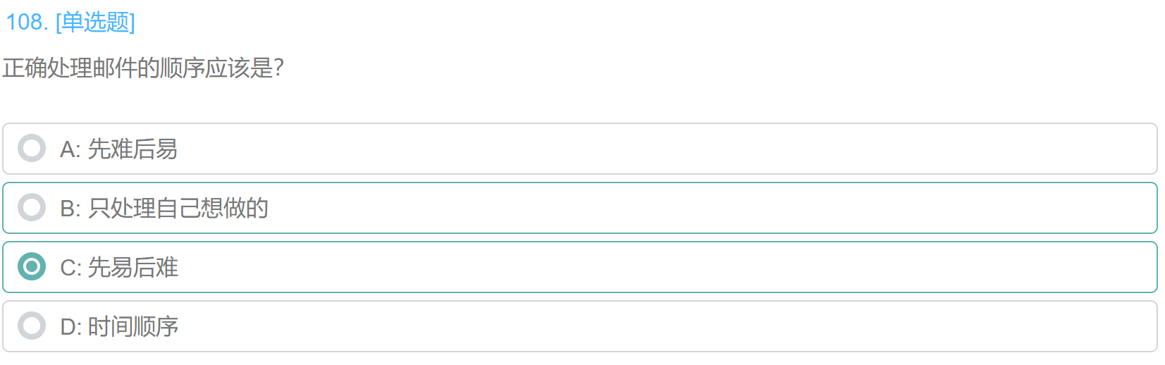

108 选 A 正确处理

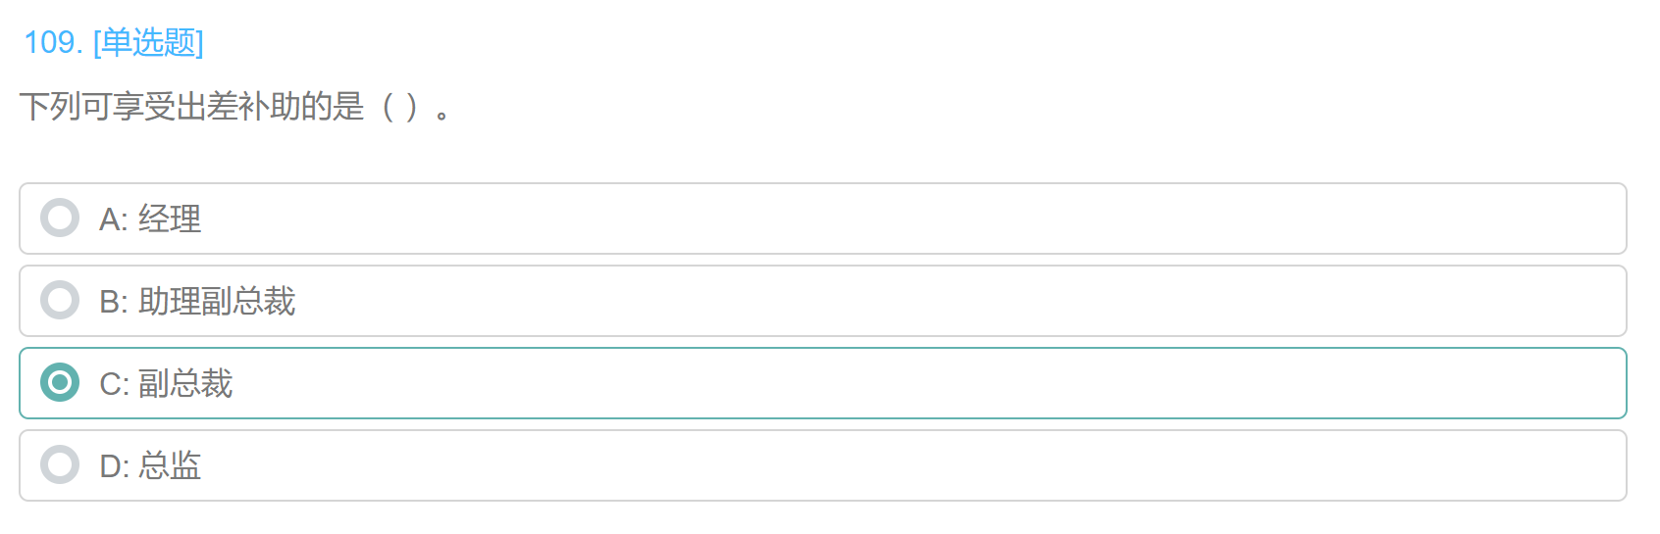

109 下列可享受 选B

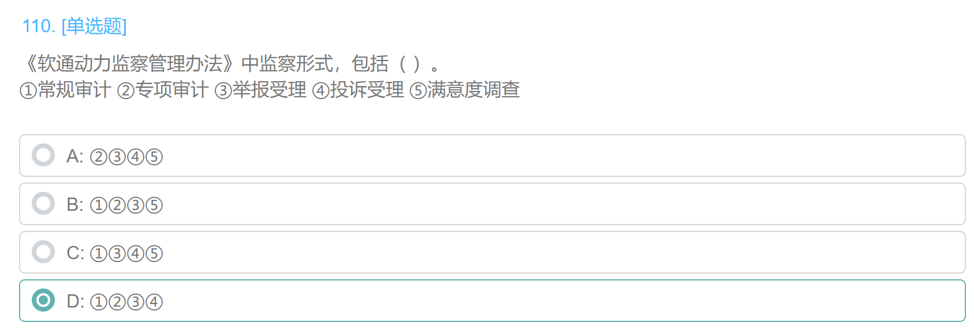

110 软通动力监察

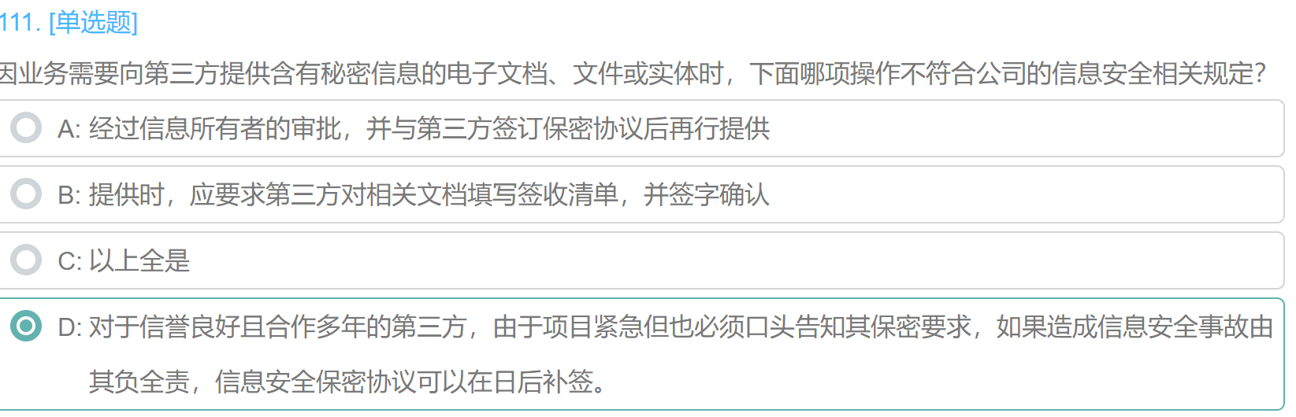

111 因业务需要

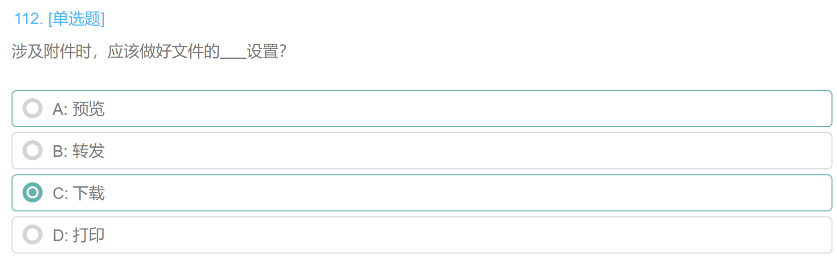

112 设及附件

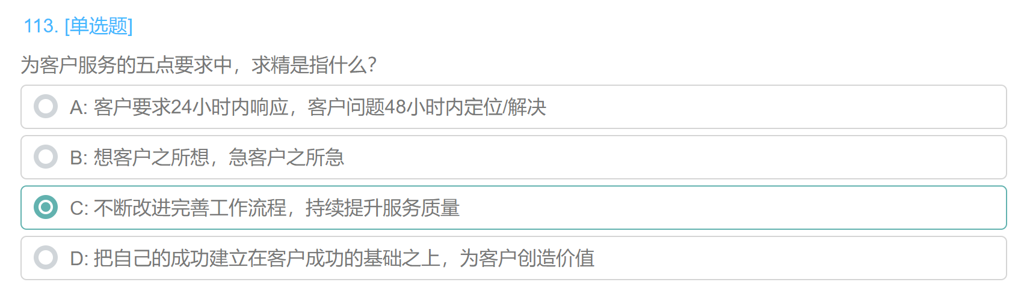

113 为客户服务的五点

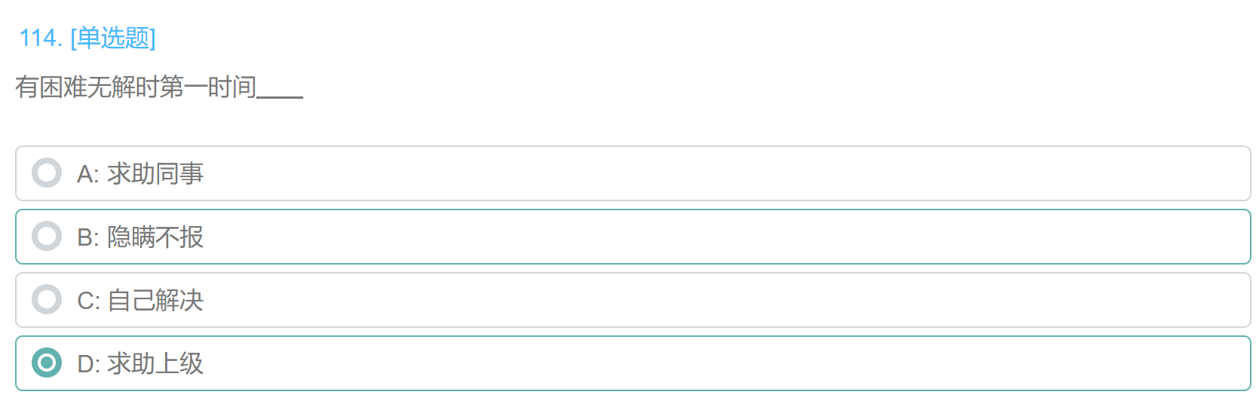

114 有困难

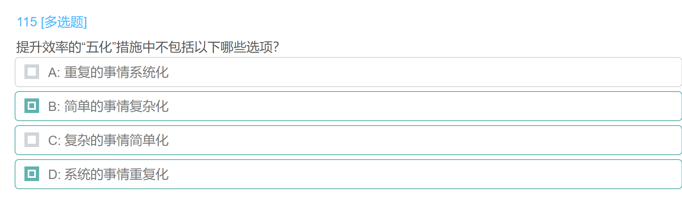

115 提升效率

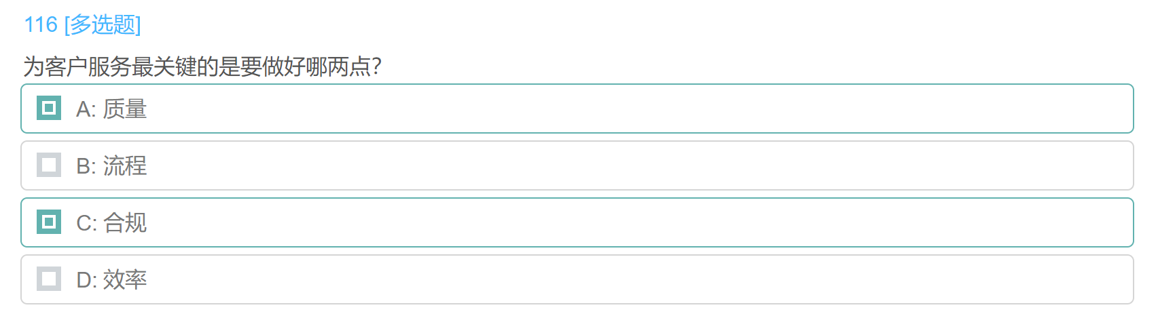

116 为客户服务

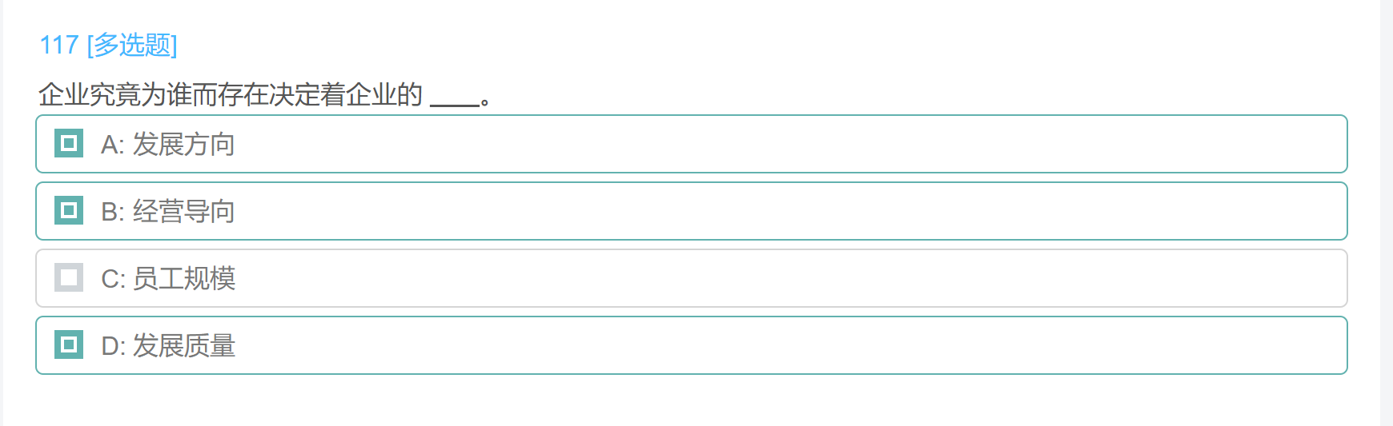

117 企业究竟

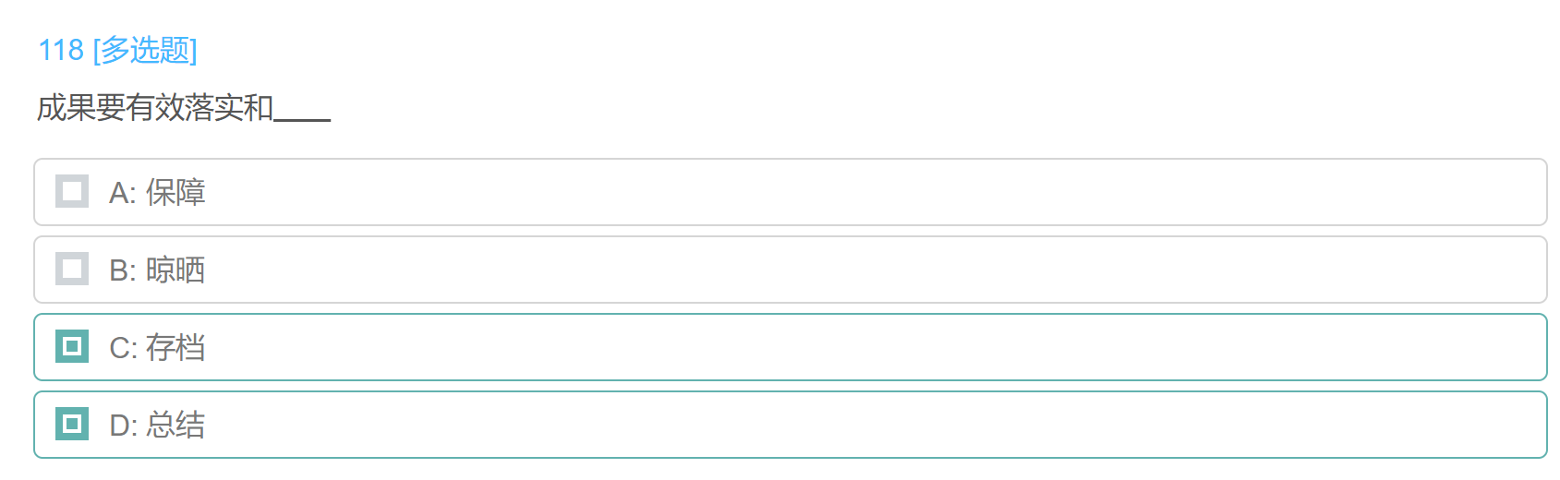

118 成果要

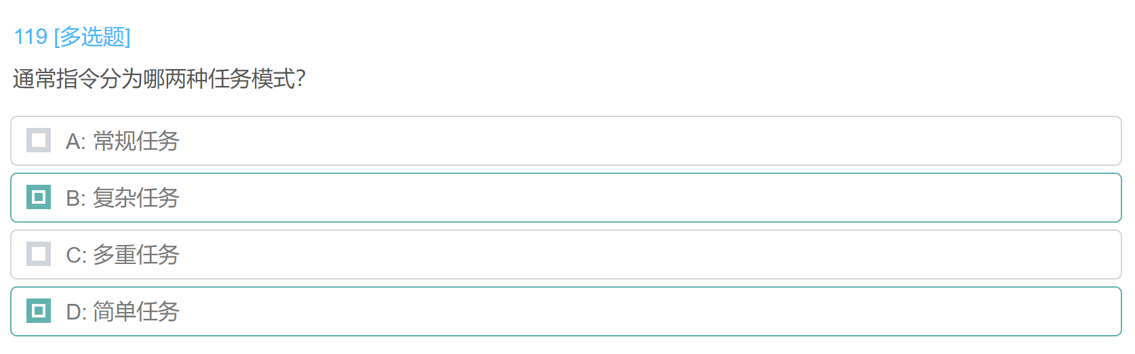

119 通常指令分为

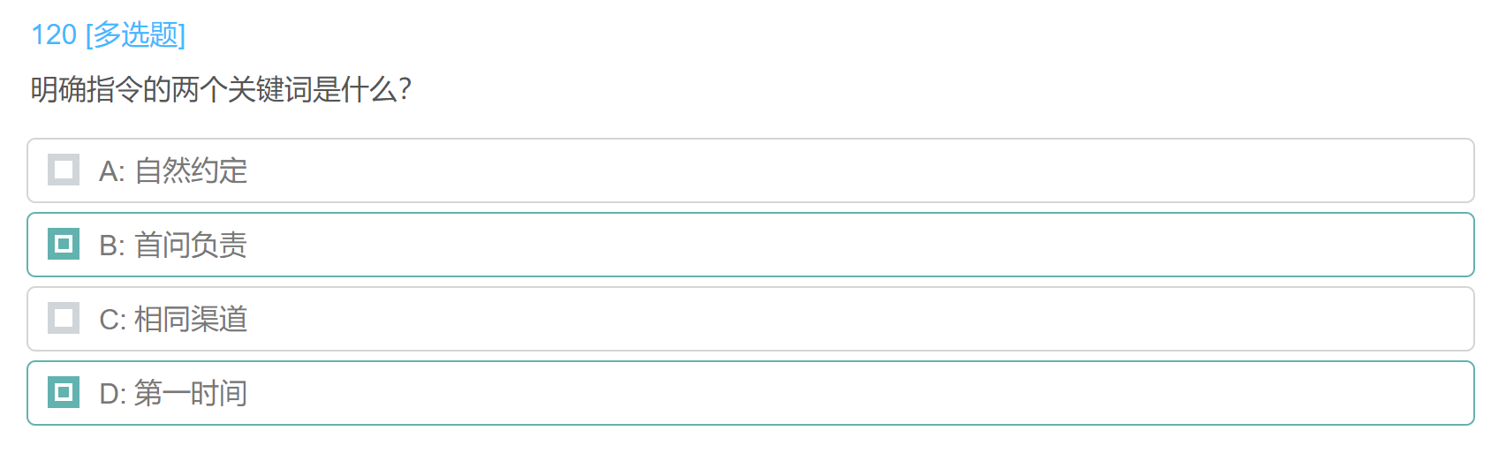

120 明确指令